**BỘ GIÁO DỤC VÀ ĐÀO TẠO  
TRƯỜNG ĐẠI HỌC SƯ PHẠM KĨ THUẬT TPHCM**



**BÁO CÁO**

**MÔN HỌC: AN TOÀN THÔNG TIN**

**ĐỀ TÀI: CROSS-SITE REQUEST FORGERY**

**Giảng viên: ThS. Nguyễn Thị Thanh Vân**

**Sinh viên thực hiện:**

1. Trương Quang Điệp 23110205

2. Vũ Anh Quốc 23110296

3. Xín Lợi Huy 23110231

3.Tôn Hoàng Cầm 23110186

Nhóm: 02

Mã lớp học: INSE330380_05

Thành phố Hồ Chí Minh tháng 4 năm 2025

**DANH SÁCH NHÓM THAM GIA PHÂN CÔNG LÀM ĐỒ ÁN**

**HỌC KÌ II, NĂM HỌC 2024-2025**

**ĐỀ TÀI: HỆ THỐNG SMART LOCK DOOR**

|  |  |  |  |
| --- | --- | --- | --- |
| STT | Họ và tên | MSSV | Nhiệm vụ |
| 1 | Trương Quang Điệp | 23110205 | 100% |
| 2 | Vũ Anh Quốc | 23110296 | 100% |
| 3 | Xín Lợi Huy | 23110231 | 100% |
| 4 | Tôn Hoàng Cầm | 23110186 | 100% |

**Nhận xét của giảng viên**

**TP.HCM, ngày tháng năm**

**Điểm của giảng viên**

# LỜI CẢM ƠN

Trước hết, nhóm xin bày tỏ lòng biết ơn sâu sắc tới Cô Nguyễn Thị Thanh Vân, người đã tận tình hướng dẫn và truyền đạt những kiến thức quý báu về bộ môn An toàn thông tin trong suốt quá trình học tập và nghiên cứu. Sự chỉ dẫn tận tâm của cô đã giúp nhóm nâng cao kiến thức và kỹ năng thực hành.

Bên cạnh đó, nhóm cũng xin gửi lời cảm ơn đến các thầy cô, bạn bè và những người đã hỗ trợ, đóng góp ý kiến để hoàn thiện báo cáo này. Sự động viên và giúp đỡ từ mọi người là nguồn động lực quan trọng để nhóm hoàn thành nghiên cứu một cách tốt nhất.

Cuối cùng, nhóm xin chân thành cảm ơn tất cả những ai đã trực tiếp hoặc gián tiếp đóng góp vào quá trình thực hiện báo cáo này. Dù vẫn còn nhiều hạn chế, nhóm hy vọng rằng báo cáo này sẽ mang lại những giá trị hữu ích và tiếp tục nhận được sự góp ý để hoàn thiện hơn nữa.

**MỤC LỤC**

LỜI CẢM ƠN 2

NỘI DUNG LÝ THUYẾT 6

1. Khái niệm tấn công CSRF (Cross-Site Request Forgery). 6

2. Đặc điểm chung 6

3. Nguyên tắc hoạt động của tấn công Cross-Site Request Forgery (CSRF) 6

**3.1. Điều kiện để tấn công CSRF xảy ra. 6**

**3.2. Nguyên tắc hoạt động. 6**

**3.3. Phòng ngừa CSRF. 7**

NỘI DUNG THỰC HÀNH 8

1. Lab: CSRF vulnerability with no defenses 8

**1.1. Mục tiêu. 8**

**1.2. Thực hiện. 8**

2. Lab: CSRF where token validation depends on request method 10

**2.1. Mục tiêu 10**

**2.2. Thực hiện 10**

3. LAB: CSRF where token validation depends on token being present 13

**3.1. Mục đích 13**

**3.2. Thực hiện 13**

**3.3. Kết quả 15**

4. CSRF where token is not tied to user session 16

**4.1. Mục tiêu 16**

**4.2. Thực hiện 16**

**4.3. Kết quả 16**

5. CSRF where token is tied to non-session cookie 17

**5.1. Mục tiêu 17**

**5.2. Thực hiện 17**

**5.3. Kết quả 17**

6. CSRF where token is duplicated in cookie 18

**6.1. Mục tiêu 18**

**6.2. Thực hiện 18**

**6.3. Kết quả 18**

7. SameSite Lax bypass via method override 19

**7.1. Mục tiêu 19**

**7.2. Thực hiện 19**

**7.3. Kết quả 19**

8. SameSite Strict bypass via client-side redirect 20

**8.1. Mục tiêu 20**

**8.2. Thực hiện 20**

**8.3. Kết quả 20**

9. SameSite Strict bypass via sibling domain 21

**9.1. Mục tiêu 21**

**9.2. Thực hiện 21**

**9.3. Kết quả 21**

10. SameSite Lax bypass via cookie refresh 22

**10.1. Mục tiêu 22**

**10.2. Thực hiện 22**

**10.3. Kết quả 23**

11. CSRF where Referer validation depends on header being present 24

**11.1. Mục tiêu 24**

**11.2. Thực hiện 24**

**11.3. Kết quả 24**

12. CSRF with broken Referer validation 26

**12.1. Mục tiêu 26**

**12.2. Thực hiện 26**

**12.3. Kết quả 27**

KẾT LUẬN 28

# NỘI DUNG LÝ THUYẾT

## 1. Khái niệm tấn công CSRF (Cross-Site Request Forgery).

CSRF (Cross-Site Request Forgery) là một kiểu tấn công bảo mật trên web. Nó xảy ra khi một kẻ tấn công lừa người dùng thực hiện các hành động không mong muốn trên một trang web mà họ đã đăng nhập. Ví dụ, kẻ tấn công có thể gửi yêu cầu giả mạo để chuyển tiền hoặc thay đổi thông tin tài khoản mà người dùng không hề hay biết.

Điều nguy hiểm là các yêu cầu này thường được thực hiện với quyền của người dùng, vì trình duyệt tự động gửi cookie xác thực. Để bảo vệ, các trang web thường sử dụng token CSRF, xác minh nguồn gốc yêu cầu hoặc yêu cầu xác nhận từ người dùng.

## 2. Đặc điểm chung

- Mục tiêu: Gây gián đoạn, đánh cắp dữ liệu, kiểm soát hệ thống hoặc khai thác tài nguyên.

- Lợi dụng lỗ hổng: Tận dụng các lỗi lập trình hoặc cấu hình của ứng dụng.

- Tính ẩn danh: Kẻ tấn công thường khó bị truy dấu.

## 3. Nguyên tắc hoạt động của tấn công Cross-Site Request Forgery (CSRF)

### 3.1. Điều kiện để tấn công CSRF xảy ra.

- Người dùng đã đăng nhập vào hệ thống và cookie xác thực còn hiệu lực.

- Lỗ hổng trên máy chủ không kiểm tra nguồn gốc của yêu cầu.

### 3.2. Nguyên tắc hoạt động.

- Sử dụng Cookie hợp lệ: Khi người dùng đã đăng nhập vào một trang web, trình duyệt sẽ lưu trữ thông tin xác thực, thường là cookie. Kẻ tấn công lợi dụng điều này để gửi yêu cầu giả mạo thay mặt cho người dùng.

- Tạo yêu cầu giả mạo: Kẻ xấu tạo ra một yêu cầu HTTP (POST hoặc GET) chứa các thông tin cần thiết để thực hiện hành động (ví dụ: chuyển tiền, thay đổi mật khẩu). Thường yêu cầu này được nhúng trong một trang web hoặc email mà người dùng vô tình nhấp vào.

- Tự động gửi yêu cầu: Khi người dùng truy cập hoặc nhấp vào liên kết độc hại, yêu cầu sẽ tự động được gửi đến máy chủ của trang web mục tiêu. Trình duyệt, vì đang lưu cookie xác thực, sẽ kèm theo cookie này vào yêu cầu, làm máy chủ nghĩ rằng yêu cầu được gửi bởi người dùng hợp lệ.

### 3.3. Phòng ngừa CSRF.

- Sử dụng token CSRF.

- Kiểm tra header nguồn gốc.

- Yêu cầu xác nhận từ người dùng.

- Sử dụng SameSite Cookies's Strict

# NỘI DUNG THỰC HÀNH

## 1. Lab: CSRF vulnerability with no defenses

**1.1. Mục tiêu.**

* Kẻ tấn công thay đổi email của người dùng mà không cần đăng nhập.

**1.2. Thực hiện.**

* Thông thường khi người dùng đăng nhập, họ sẽ được cấp 1 session ID để được thực hiện các hành động sau này.

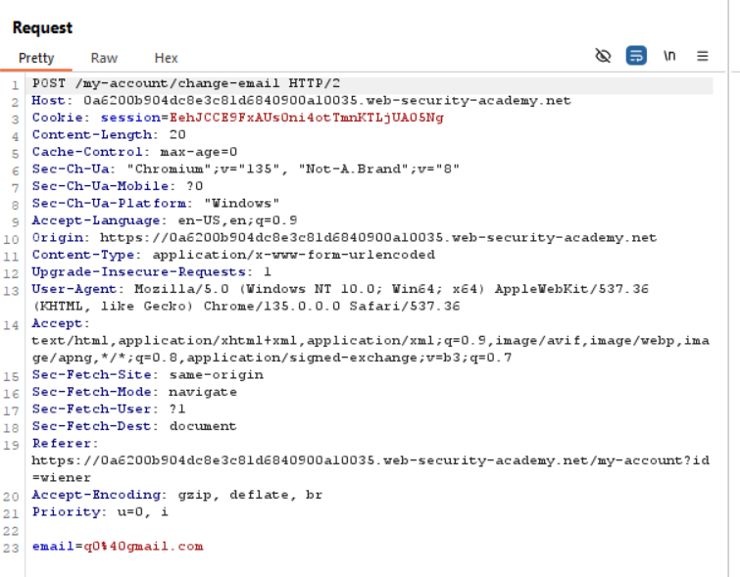

* Ở POST request này, người dùng muốn thay đổi email, họ gửi cho server: session và email mới. Server nhận thấy session ID hợp hệ và thay đổi email của người dùng.
* Kẻ tấn công lợi dụng điều này, viết mã html như thế này:

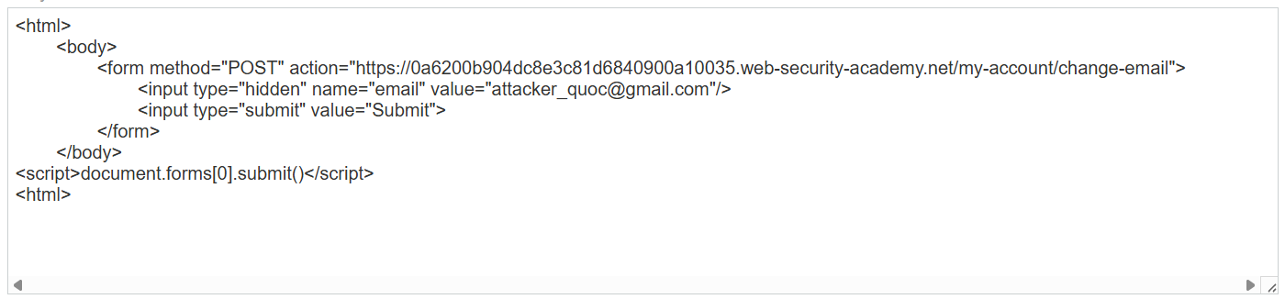

* Ngay người dùng nhấp vào liên kết domain của kẻ tấn công, mã này được tải về máy nạn nhân và lập tức thực hiện POST request với payload: **email=”attacker_quoc@gmail.com”** đính kèm với session ID được lưu trữ trong cookie của trình duyệt người dùng và kết quả là email của nạn nhân bị thay đổi thành **“attacker_quoc@gmail.com”**.

## 2. Lab: CSRF where token validation depends on request method

### 2.1. Mục tiêu

* Kẻ tấn công thay đổi email của người dùng mà không cần đăng nhập.

**2.2. Thực hiện**

* Thông thường khi người dùng đăng nhập, họ sẽ được cấp 1 session ID và một csrf token tương ứng (tức mỗi session được cấp trong mỗi phiên đăng nhập khác nhau tương ứng với token khác nhau) để được thực hiện các hành động sau này.

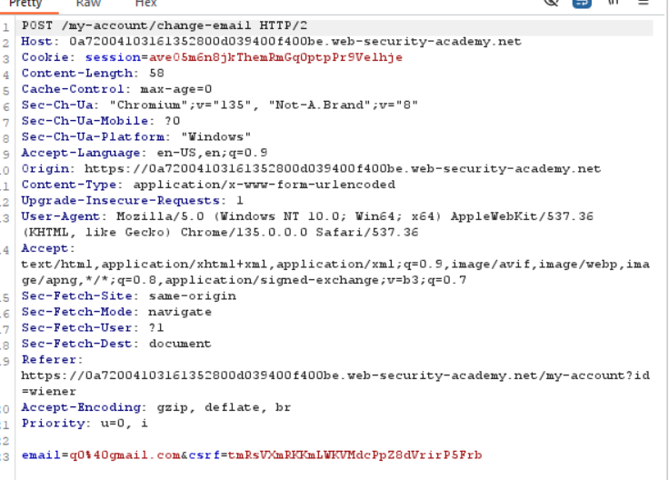

* Ở POST request này, người dùng muốn thay đổi email và gửi với 3 thông tin: session ID, email mới và csrf token.
* Tuy nhiên bên server lại mắc một lỗi nghiêm trọng: Chỉ check token hợp lệ hay không với POST request, còn với GET request, nó chỉ cần session ID hợp lệ.

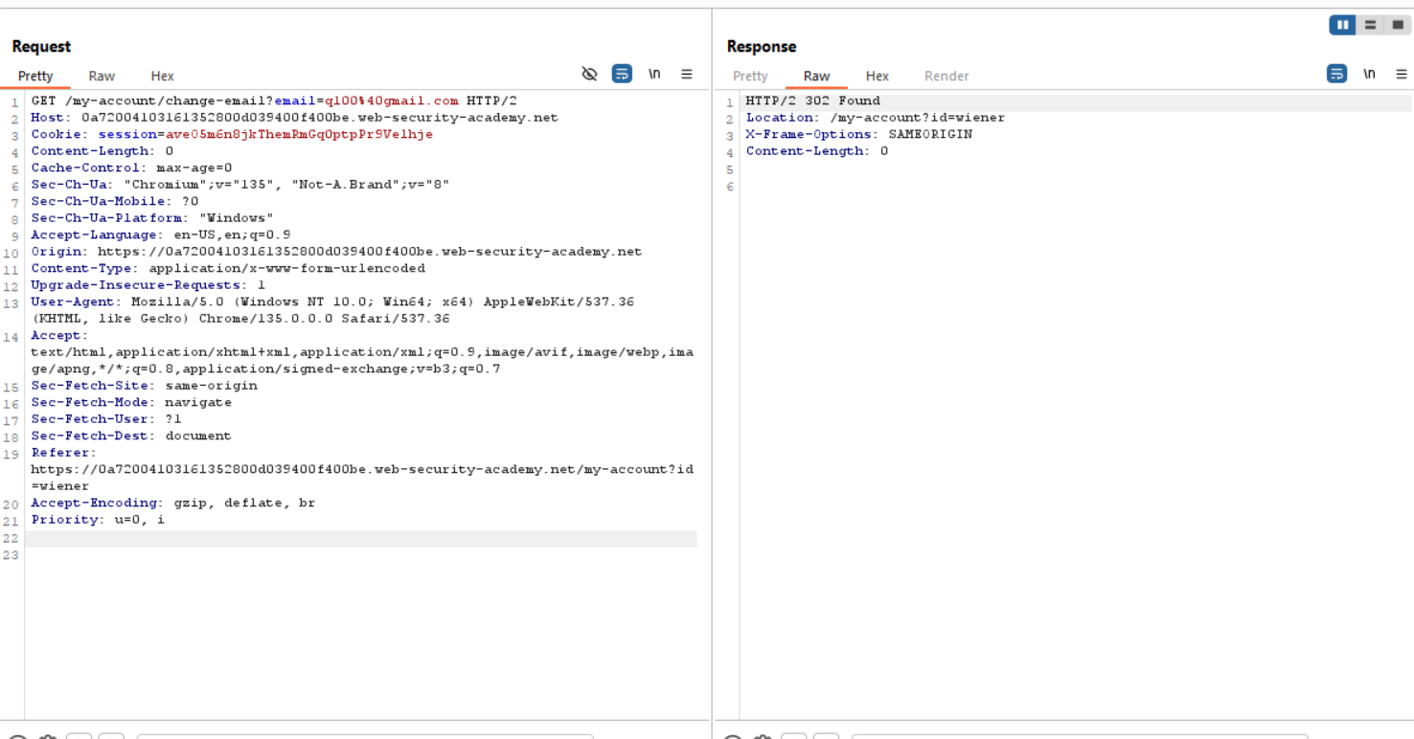

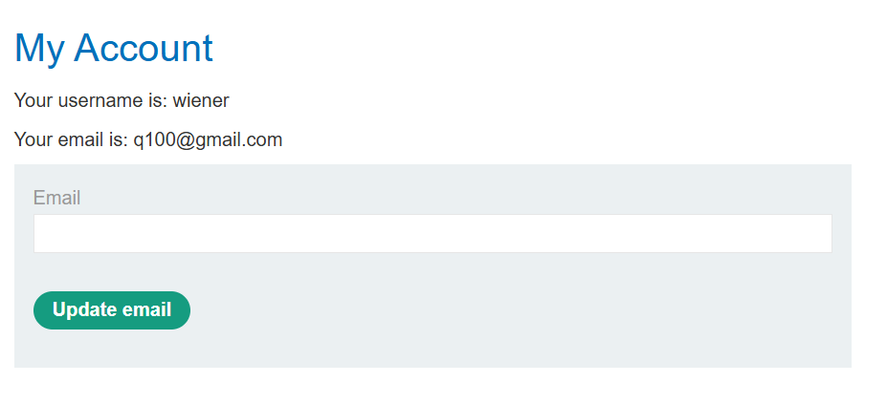

* Lợi dụng điều này, kẻ tấn công viết mã html như thế này:

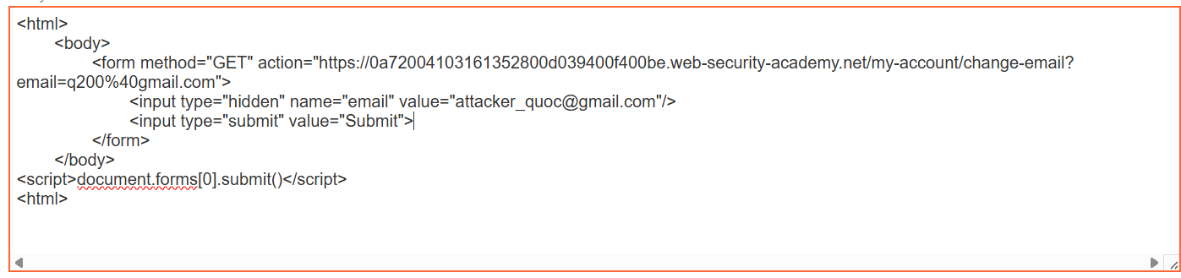

* Ngay người dùng nhấp vào liên kết domain của kẻ tấn công, mã này được tải về máy nạn nhân và lập tức thực hiện GET request với payload: **email=”attacker_quoc@gmail.com”** đính kèm với session ID được lưu trữ trong cookie của trình duyệt người dùng và bởi vì server không check csrf có hợp lệ hay không nên kết quả là email của nạn nhân bị thay đổi thành **“attacker_quoc@gmail.com”**.

**2.3. Kết quả**

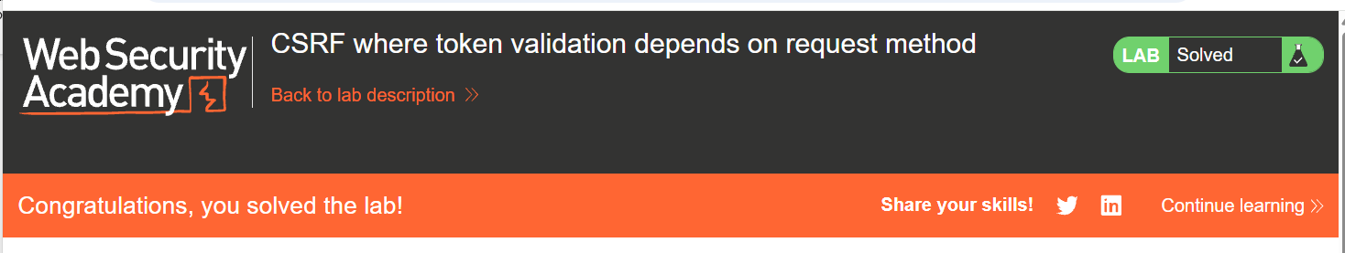

## 3. LAB: CSRF where token validation depends on token being present

**3.1. Mục đích**

* Kẻ tấn công thay đổi email của người dùng mà không cần đăng nhập.

**3.2. Thực hiện**

* Thông thường khi người dùng đăng nhập, họ sẽ được cấp 1 session ID và một csrf token tương ứng (tức mỗi session được cấp trong mỗi phiên đăng nhập khác nhau tương ứng với token khác nhau) để được thực hiện các hành động sau này.

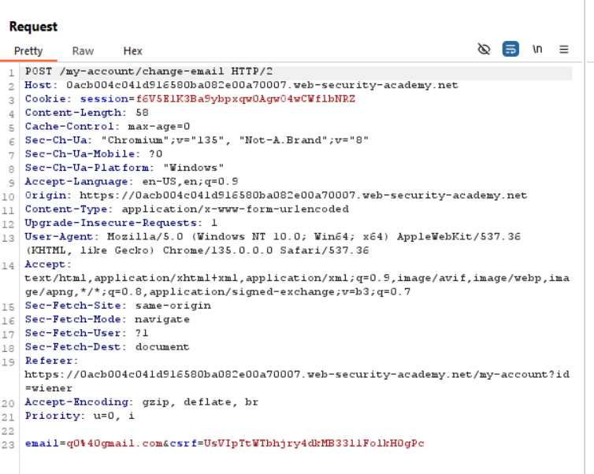

* Tuy nhiên bên server lại mắc một lỗi nghiêm trọng: Chỉ check token hợp lệ hay không khi nó có tồn tại hay không, nghĩa là nếu token không tồn tại, request sẽ luôn được xem là hợp lệ.

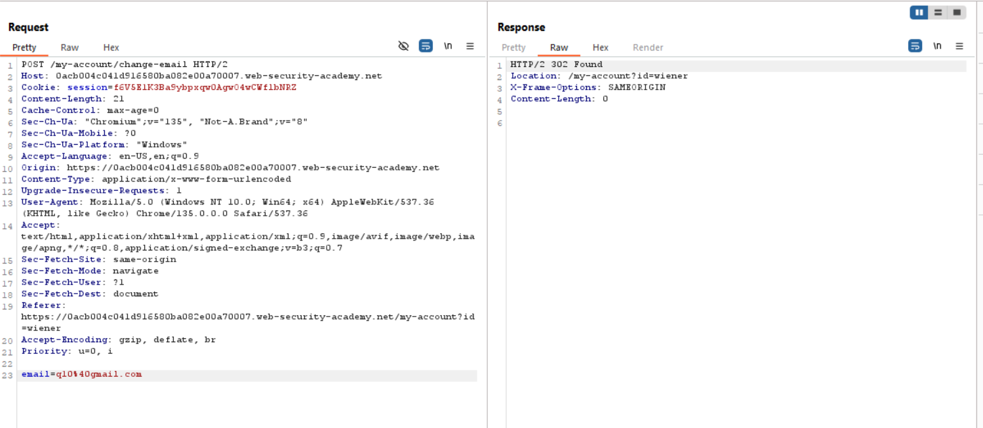

* Ở đây ta demo với một POST request không có token.

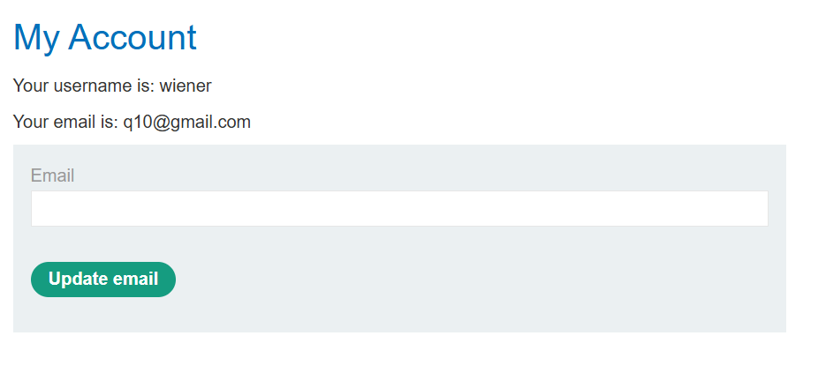

* Và nó thực sự đã thay đổi được Email. Lợi dụng điều này, kẻ tấn công sử dụng đoạn mã HTML như sau.

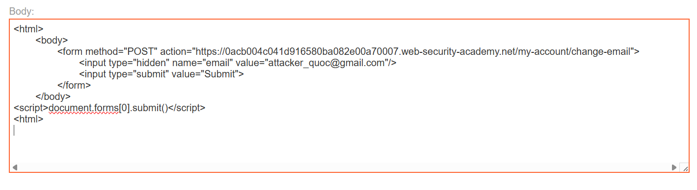

* Ngay người dùng nhấp vào liên kết domain của kẻ tấn công, mã này được tải về máy nạn nhân và lập tức thực hiện POST request với payload: **email=”attacker_quoc@gmail.com”** đính kèm với session ID được lưu trữ trong cookie của trình duyệt người dùng và bởi vì server sẽ xem token luôn hợp lệ nếu nó không tồn tại nên kết quả là email của nạn nhân bị thay đổi thành **“attacker_quoc@gmail.com”**.

### 3.3. Kết quả

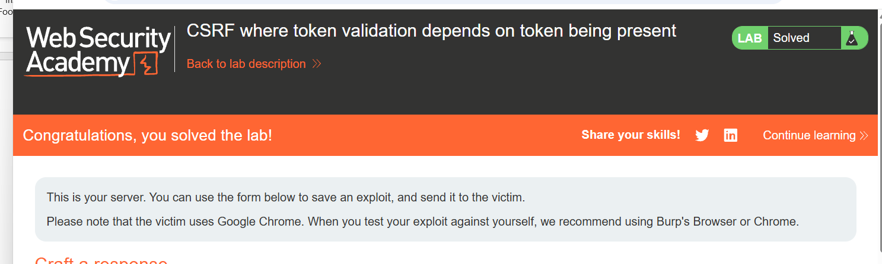

## 4. CSRF where token is not tied to user session

### 4.1. Mục tiêu

Chứng minh rằng CSRF token không bị ràng buộc với session (phiên người dùng), nên có thể bị tái sử dụng giữa các người dùng khác nhau.

### 4.2. Thực hiện

- Các bước thực hiện:

+ Vào burp suite, open browser lên

+ Vào trang đăng nhập nhập account “wiener”, mật khẩu là “peter”, nhập email mới là [diep@gmail.com](mailto:diep@gmail.com), bật Intercept on lên rồi bấm Update email mới. Dưới phần Request, chuột phải chọn Engagement tools 🡪 Generate CSRF PoC.

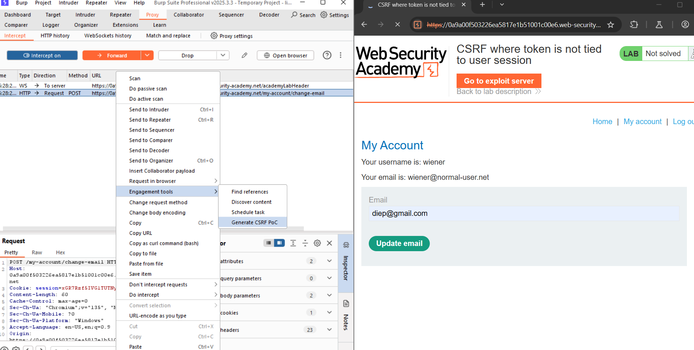

+ Cửa sổ CSRF PoC generator hiện ra, trong Options 🡪 tích Incude auto-sumit script🡪 Regenerate🡪 Copy HTTP

+ Mở trang ẩn danh khác, đăng nhập với account “carlos”, mật khẩu là “montoya”

+ Sau đó chuột phải, vào view page Source, sao chép phần mã của csrf.

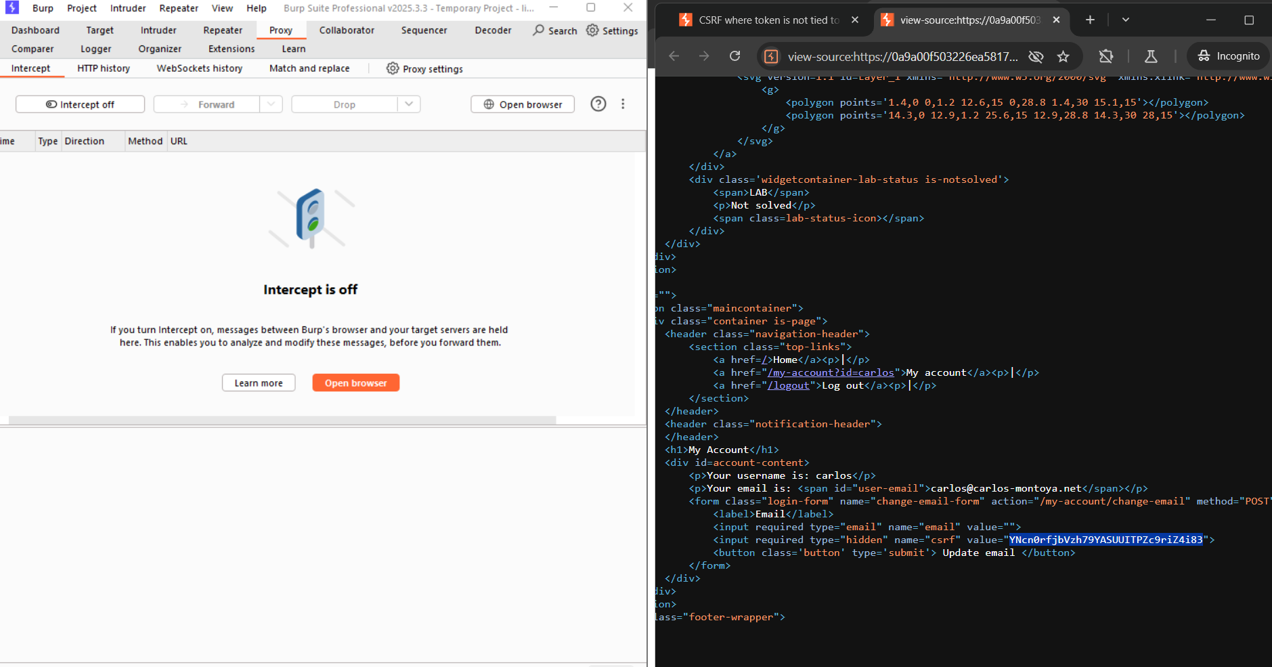

+ Dán vào csrf trong phần Body bên trang Exploit Server.

+ Chọn Store🡪 Deliver exploit to victim 🡪 Thành công.

Lấy token từ phiên attacker, đưa vào form CSRF gửi cho nạn nhân.

### 4.3. Kết quả

Token hợp lệ với mọi người dùng, yêu cầu thành công.

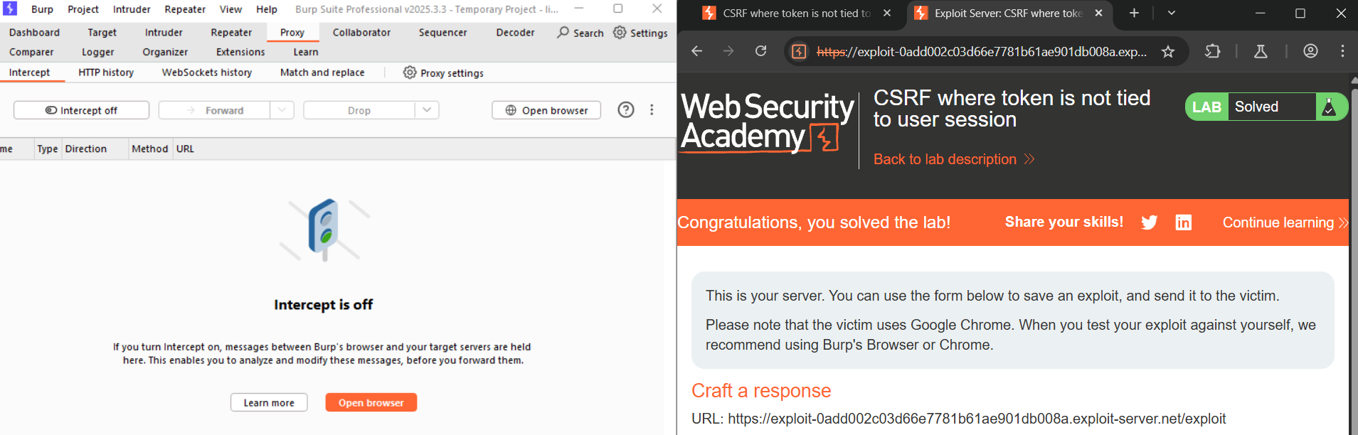

- Cách khắc phục: Ràng buộc CSRF token với phiên đăng nhập: Mỗi token phải chỉ hợp lệ với session đã tạo ra nó. **Kiểm tra token server-side**: Đảm bảo token không được tái sử dụng giữa các người dùng khác nhau.

## 5. CSRF where token is tied to non-session cookie

### 5.1. Mục tiêu

- Mục tiêu: Kiểm tra và khai thác lỗ hổng CSRF trong hệ thống sử dụng CSRF token được xác thực thông qua một cookie riêng biệt (csrfKey), thay vì chỉ sử dụng trong body của request.

### 5.2. Thực hiện

- Các bước thực hiện:

+ Vào burp suite, open browser lên

+ Vào trang đăng nhập account “wiener” với mật khẩu “peter”, bật intercept on lên rồi update email, dưới phần Request chuột phải, chọn Engagement tool🡪 Generate CSRF PoC.

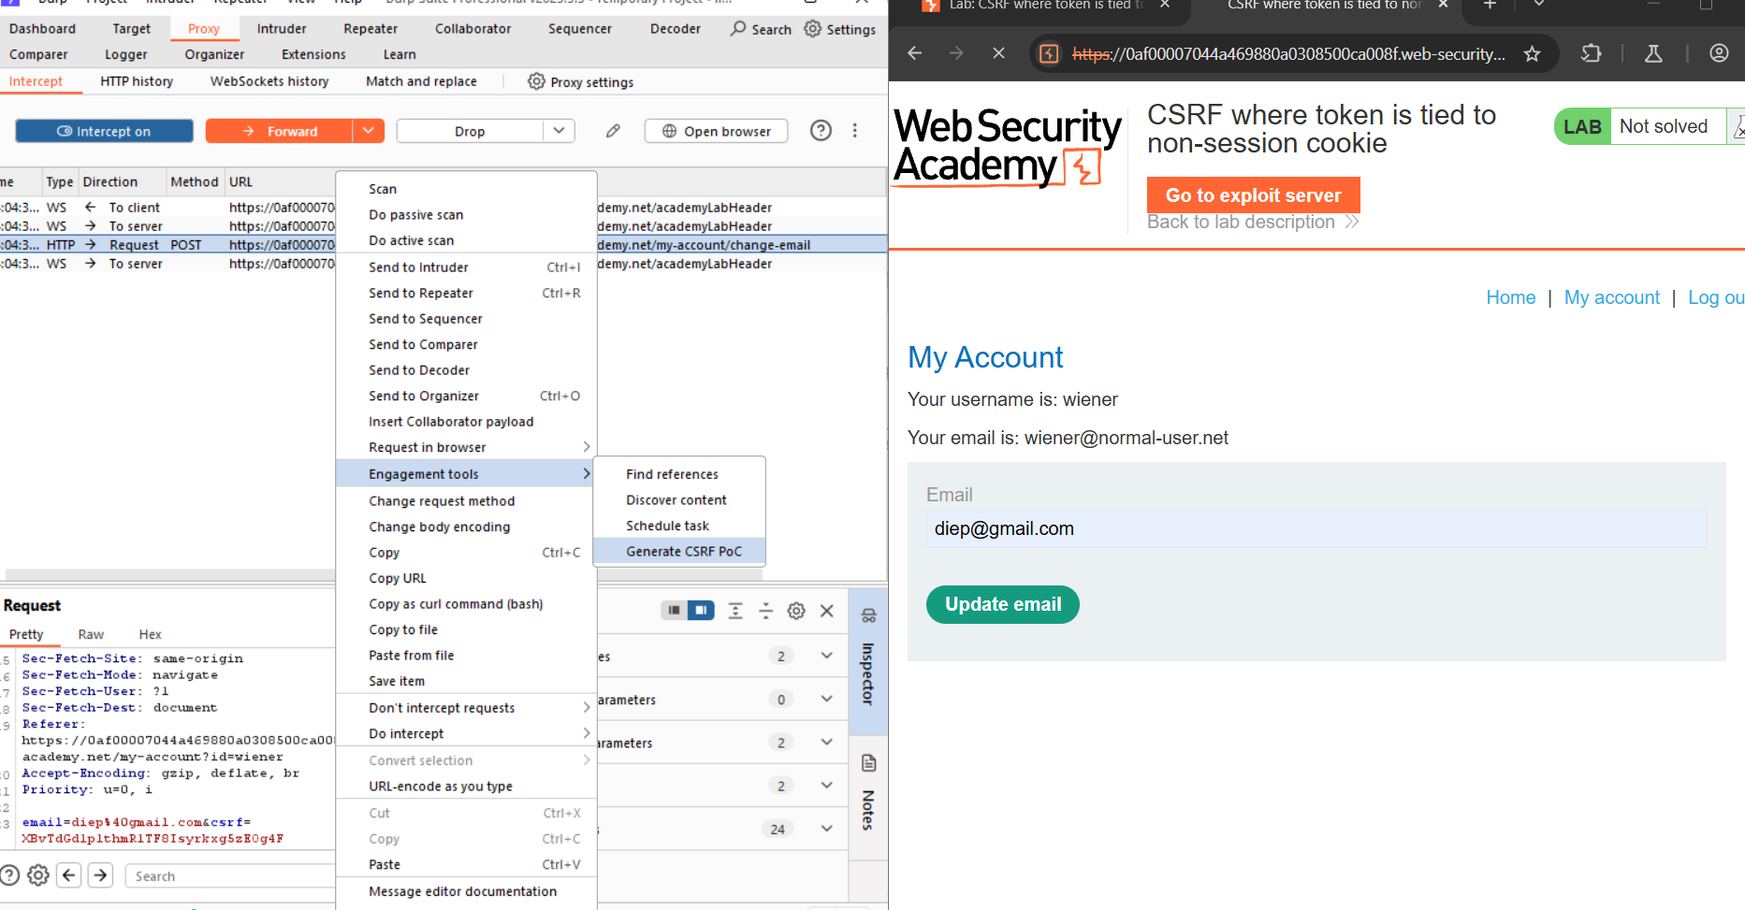

+ Cửa sổ Generate CSRF PoC hiện ra, chọn Options🡪tích Incude auto-sumit script🡪 Regenerate🡪 Copy HTTP

+ Chọn Drop🡪 Interept off, vào Go to exploit server, dưới Body dán HTTP mà mình sao chép lúc nãy

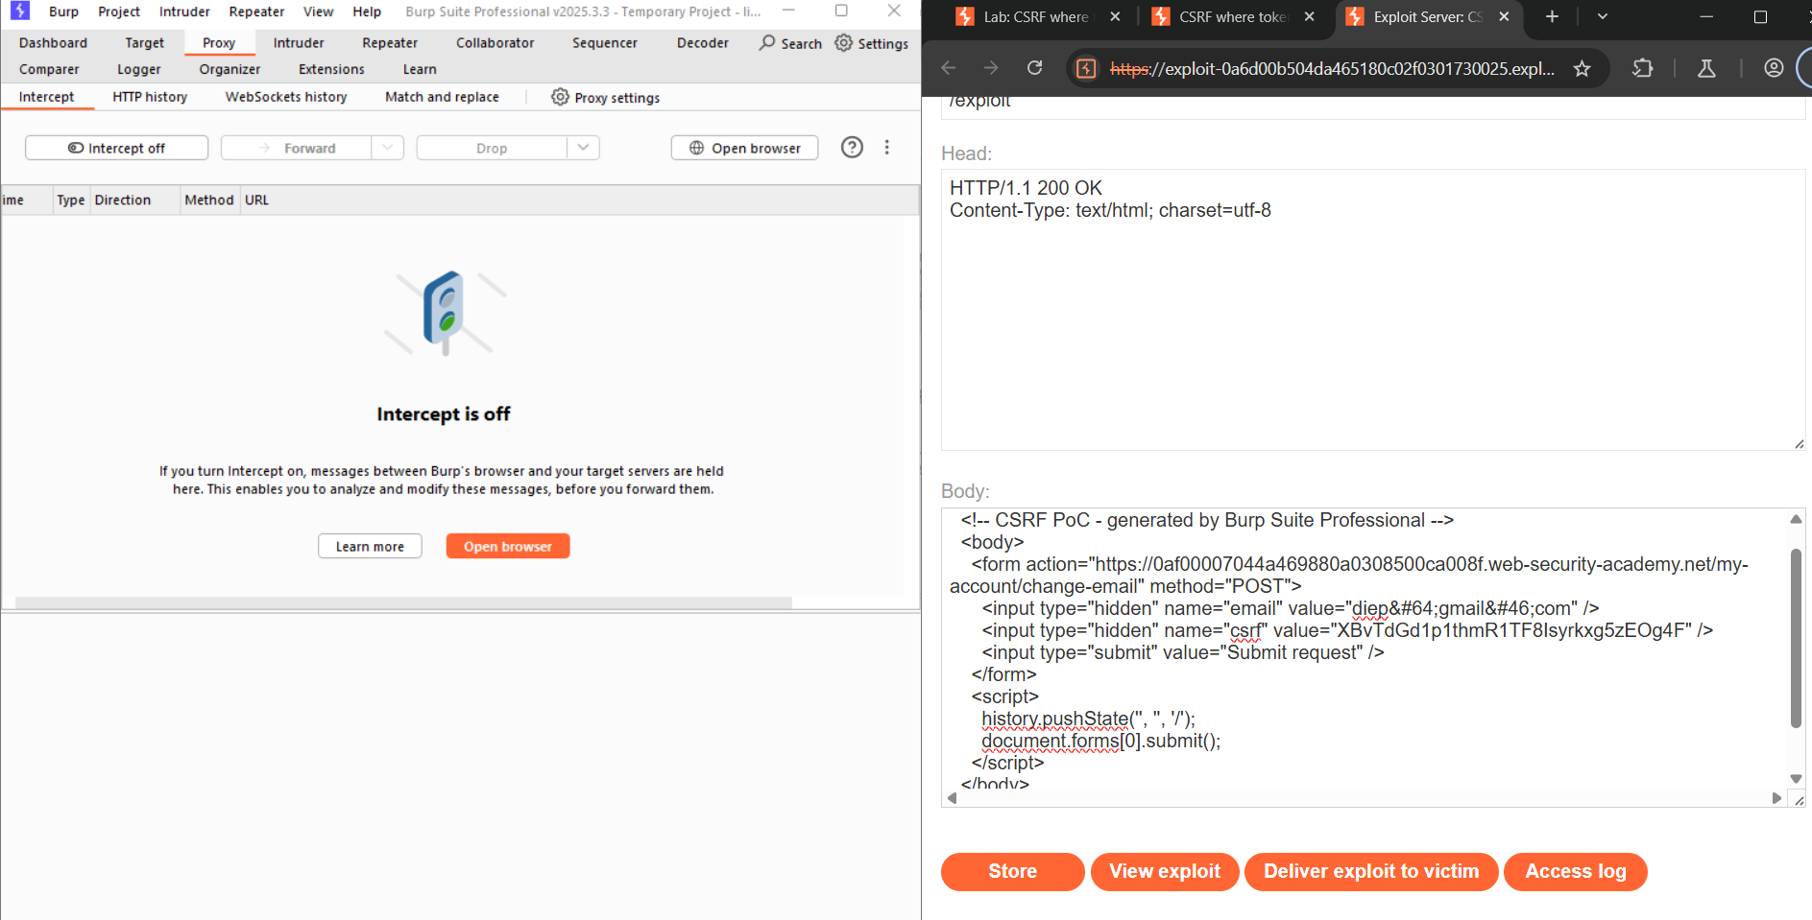

+ Mở trang ẩn danh, đăng nhập với account “carlos”, mật khẩu là “montoya mở F12 vào phần Application, sao chép phần Value của crfKey.

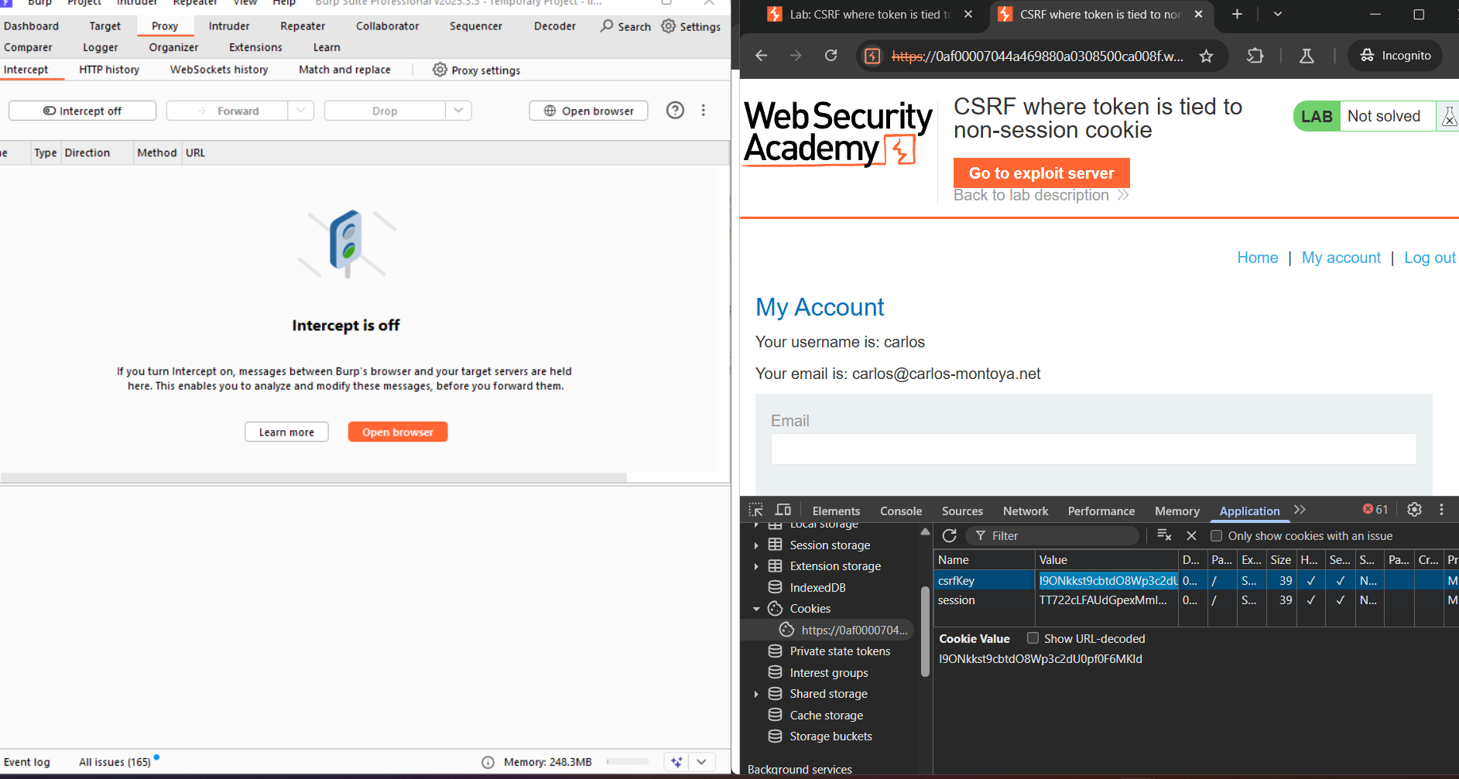

+ Sau đó chuột phải, vào view page Source, sao chép phần mã của csrf.

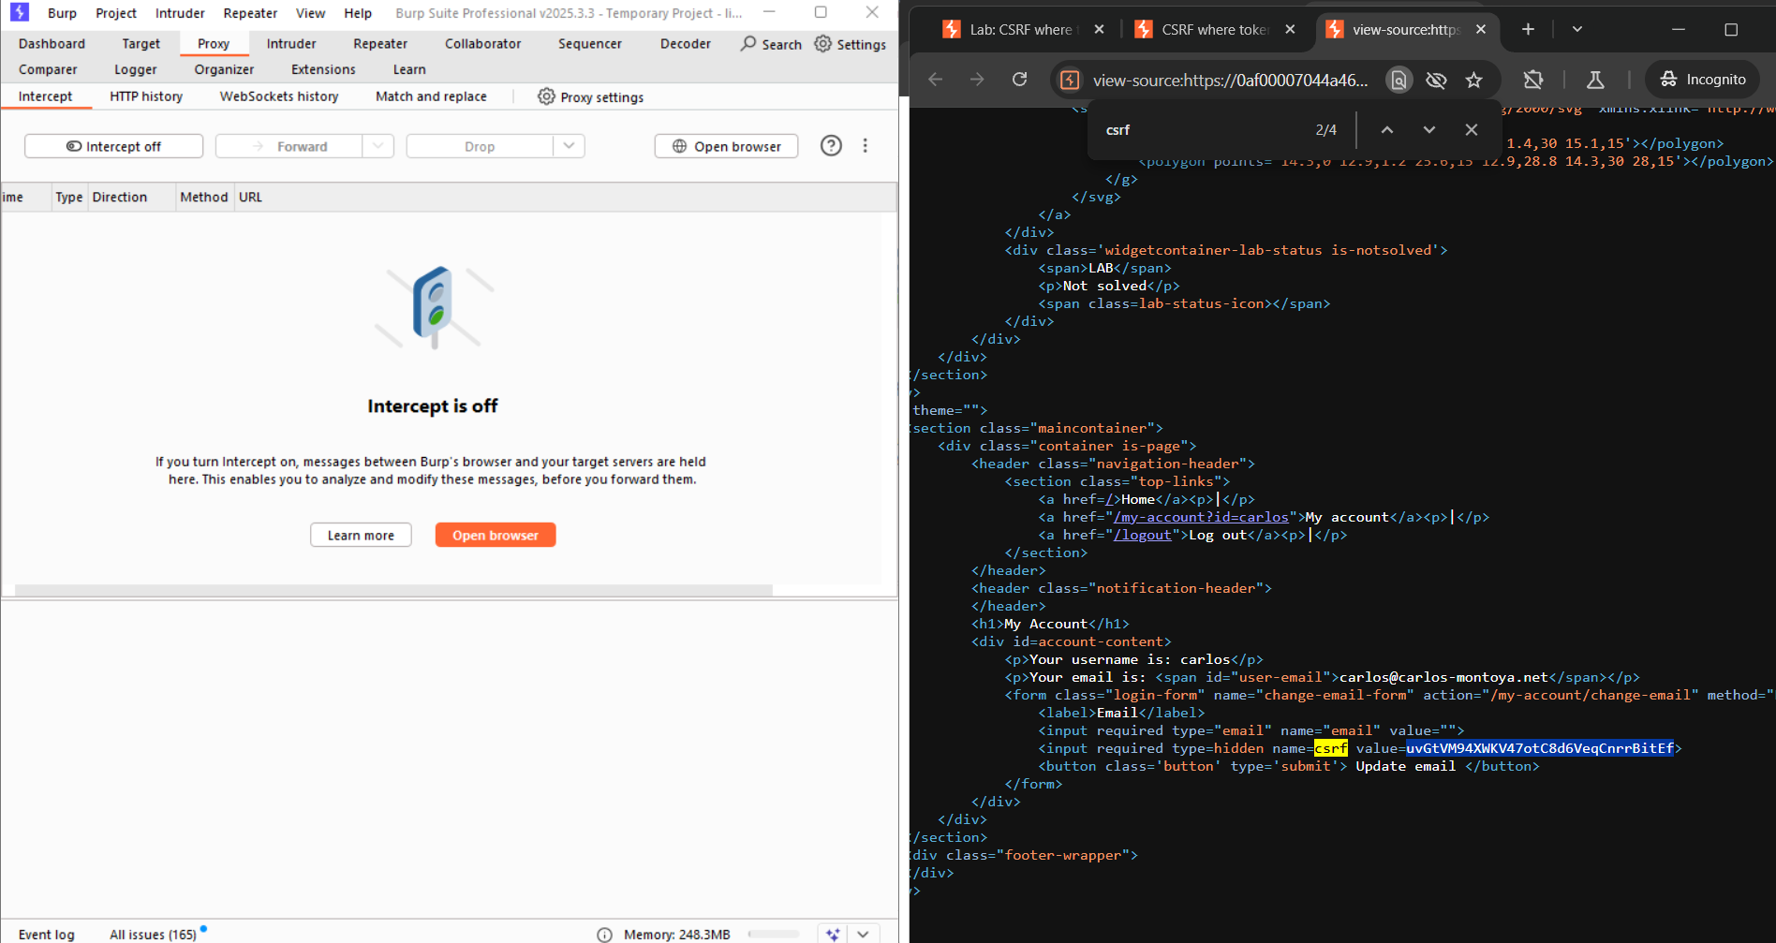

+ Xong qua lại trang Exploit Server, dán 2 phần đã sao chép vào và sửa tí lại đoạn mã.

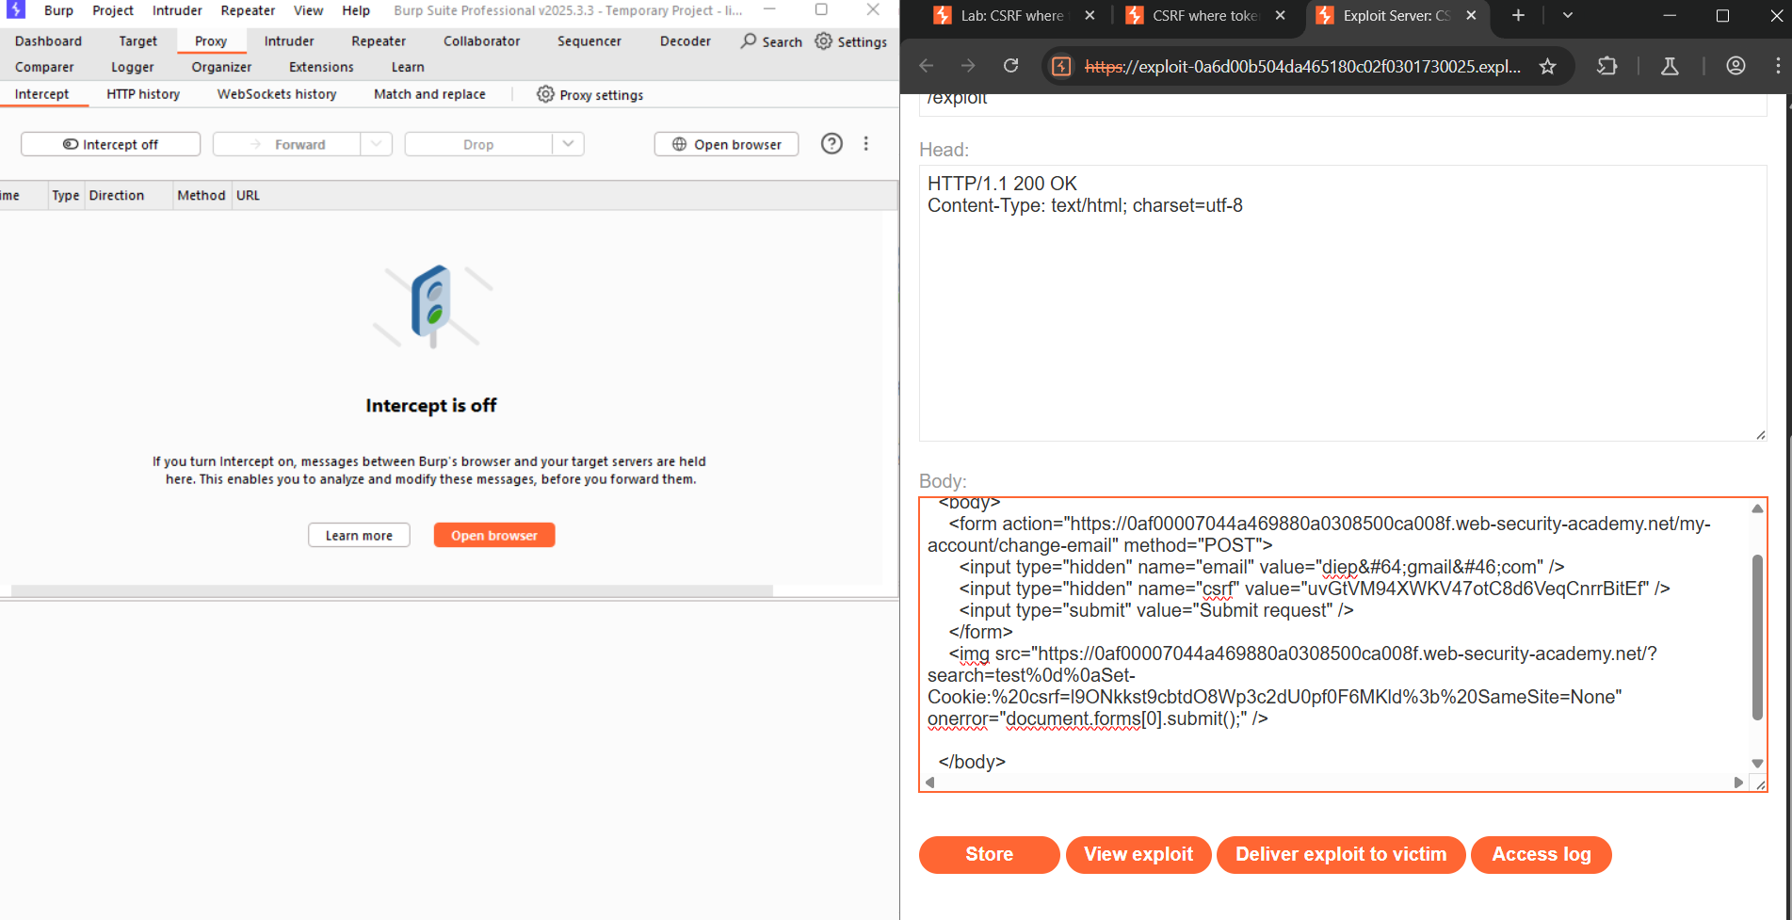

+ Xong bấm Store🡪 Deliver exploit to victim🡪 Thành công

### 5.3. Kết quả

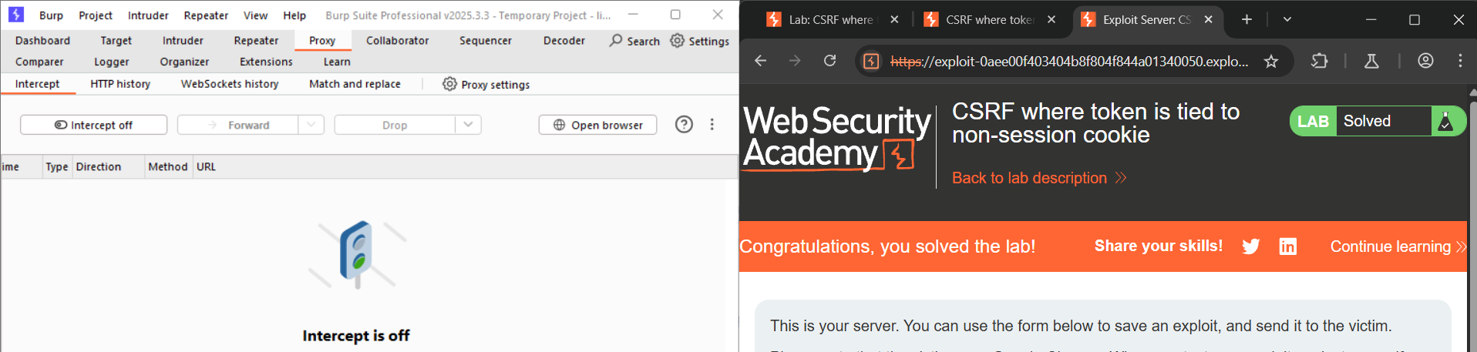

- Cách khắc phục: Ràng buộc CSRF token với session: Đảm bảo token chỉ hợp lệ với người dùng đã tạo ra nó. So sánh token trong form và cookie, và kiểm tra xem chúng có thuộc cùng phiên không.

## 6. CSRF where token is duplicated in cookie

### 6.1. Mục tiêu

Khai thác việc CSRF token bị nhân đôi (duplicated) cả trong body form lẫn trong cookie, để thực hiện tấn công CSRF bằng cách giả mạo token thông qua kỹ thuật HTTP Response Splitting (CRLF injection).

Qua đó thay thế token hợp lệ bằng một token giả (fake) và gửi yêu cầu thay đổi email nạn nhân.

### 6.2. Thực hiện

- Các bước thực hiện:

+ Vào burp suite, open browser lên

**+** Ban đầu vô trang đăng nhập với account “wiener” mật khẩu “peter”, sau đó vô nhập 1 email mới, bật intercept is on lên, bấm update email, chuột phải chọn Engagement tools -->Generate CSRF PoC.

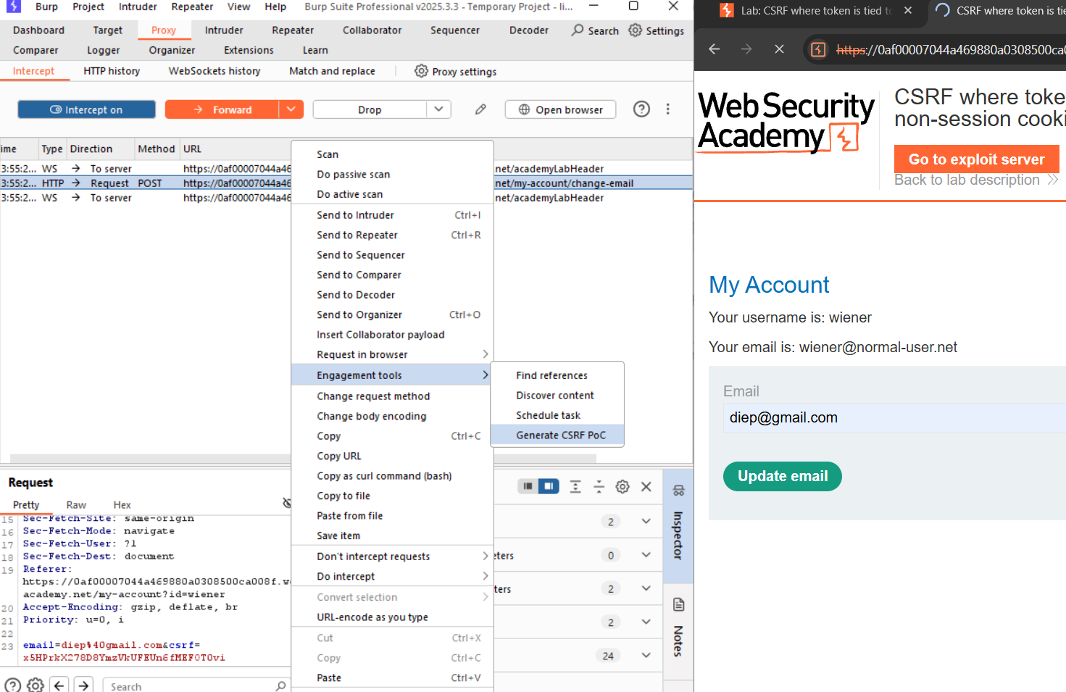

+ Nhấn Options🡪 tích include auto-submit script--> Regenerate --> thay đổi một ít về CSRF HTML🡪 Copy HTML🡪 Drop🡪 Intercept is off.

+ Vào go to exploit server, dán mã HTTP vào.

**+** Thêm đoạn mã mới , sửa thành địa chỉ URL đường dẫn của mình đang làm vào, thay value của csrf thành “fake”🡪 Store🡪 Deliver exploit to victim.

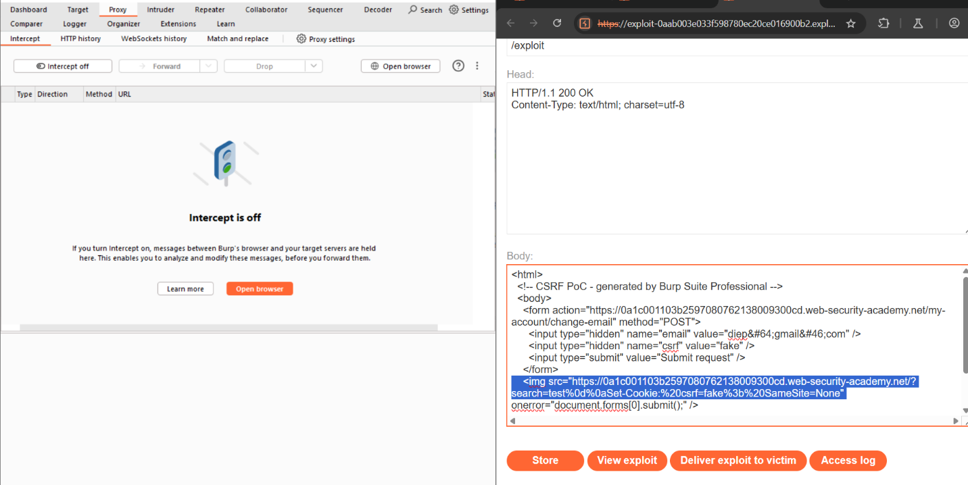

### 6.3. Kết quả

🡪 Thành công!

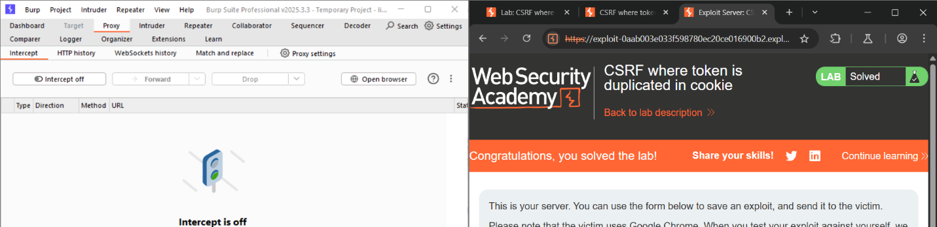

- Cách khắc phục: Không nhân đôi (duplicate) token CSRF vào cả cookie và form - chỉ sử dụng một phương pháp duy nhất. Thiết lập SameSite=Strict cho tất cả cookie chứa CSRF token để ngăn tấn công thông qua CRLF injection.

## 7. SameSite Lax bypass via method override

### 7.1. Mục tiêu

Học cách bypass SameSite Lax bằng kỹ thuật method override (chuyển POST thành GET với _method=POST).

Khai thác lỗ hổng CSRF (Cross-Site Request Forgery) trong chức năng thay đổi email, đồng thời vượt qua hạn chế bảo mật SameSite Lax của cookie phiên trong trình duyệt Chrome.

### 7.2. Thực hiện

Vào Burp Suit, vào tab Proxy, đảm bảo Intercept is off để tránh chặn yêu cầu không cần thiết. Nhấp "Open Browser" để mở trình duyệt tích hợp.

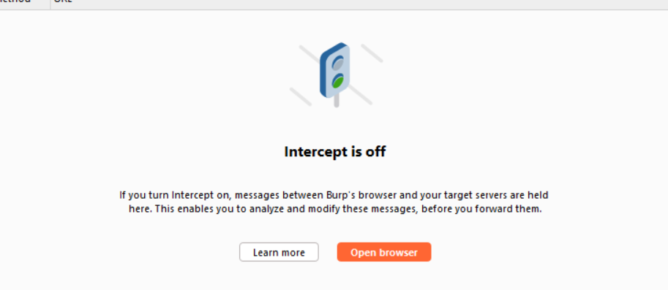

Vào trang bài lab SameSite Lax bypass via method override, đăng nhập với account “wiener” mật khẩu “peter”. Ta thấy, hiện tại mail đang là : wiener@normal-user.net. Ta nhập để đổi email : cam@normal-user.net

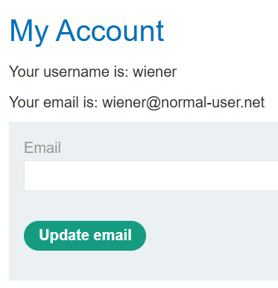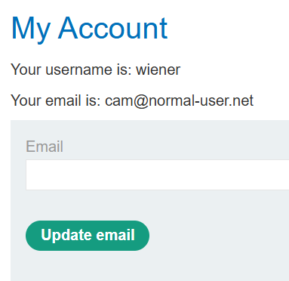

Trong Burp Suite, vào Proxy 🡪 HTTP history, tìm yêu cầu POST /my-account/change-email. Quan sát: Yêu cầu không có token CSRF, nghĩa là dễ bị tấn công CSRF nếu vượt qua SameSite Lax.

Chức năng thay đổi email (POST /my-account/change-email) không yêu cầu token CSRF, cho phép kẻ tấn công gửi yêu cầu giả mạo để đổi email nếu nạn nhân đã đăng nhập.

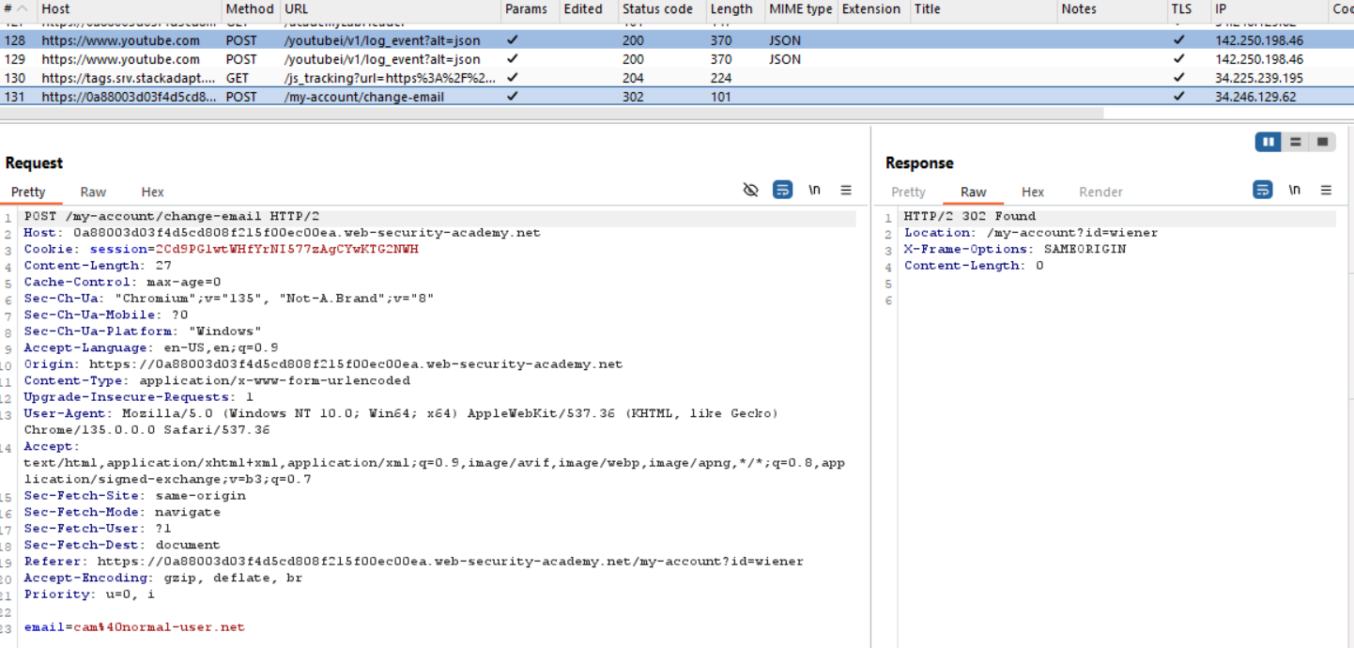

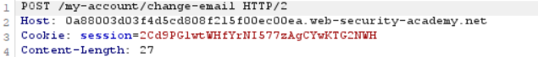

Kiểm tra cookie phiên : trong HTTP history, tìm phản hồi của POST /login 🡪 Kiểm tra header Set-Cookie.

Và hiện tại không có thuộc tính SameSite, Chrome sẽ áp dụng SameSite=Lax mặc định sau 2 phút đăng nhập, nghĩa là :

* Cookie được gửi trong yêu cầu GET với top-level navigation ( nhấp link hoặc document.location …)
* Cookie không gửi trong yêu cầu POST cross-site, làm thất bại CSRF thông thường qua POST.

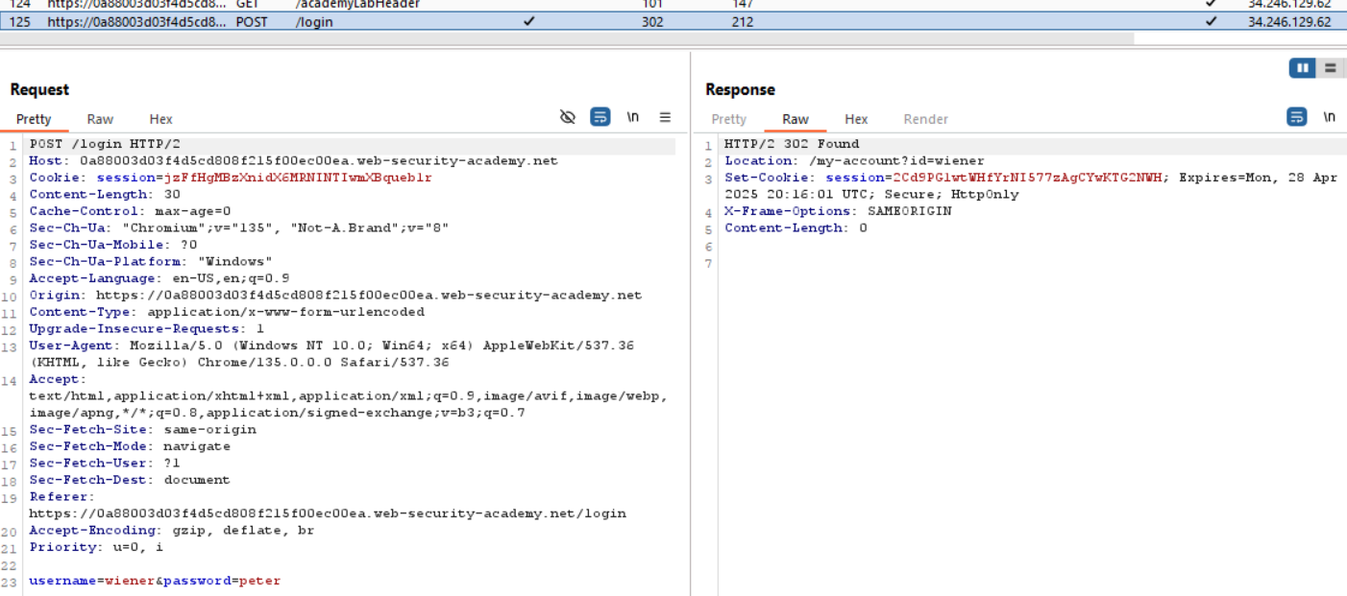

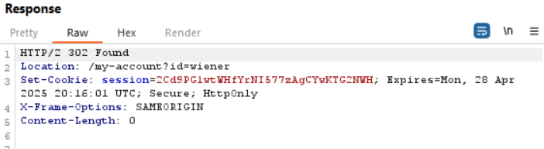

Gửi yêu cầu đến Repeater: Trong HTTP history, nhấp chuột phải vào yêu cầu POST /my-account/change-email, chọn Send to Repeater.

Chuyển sang tab Repeater. Đây hiện đang là yêu cầu POST :

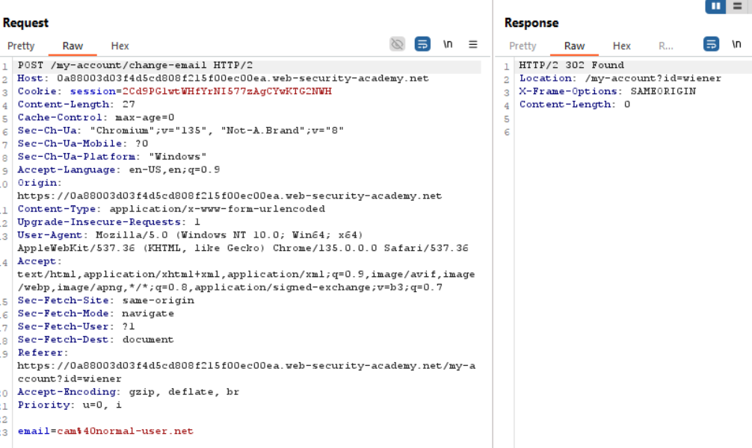

Chuyển POST thành GET. Trong Repeater, nhấp chuột phải vào yêu cầu, chọn Change request method. Burp sẽ tạo yêu cầu GET tương đương. Ta thấy khi gửi send với yêu cầu GET thì respone với lỗi : "Method Not Allowed" ( Endpoint /my-account/change-email chỉ chấp nhận phương thức POST. Nếu gửi GET trực tiếp, trả về lỗi "Method Not Allowed" ):

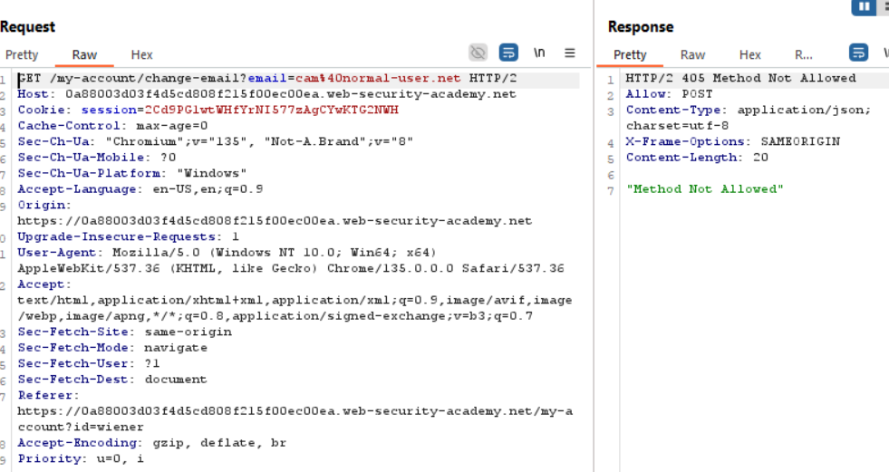

Gửi yêu cầu GET với tham số _method=POST để được xử lý như POST. Yêu cầu GET này :

* Được gửi kèm cookie phiên (do SameSite=Lax cho phép GET).
* Được xử lý như POST nhờ _method=POST, cho phép đổi email.

Chỉnh sửa URL để thêm tham số _method=POST và đổi tên mail thành hoangcam@normal-user.net

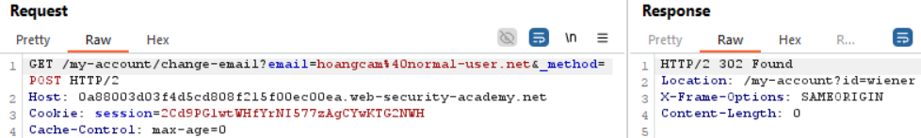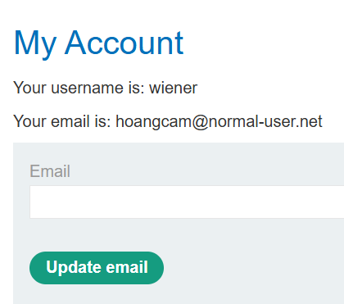

Sau khi sửa, send thì thấy đã chạy như ở yêu cầu POST và mail cũng đã đổi.

Tiếp theo là tấn công CSRF: Kẻ tấn công tạo trang web độc hại (trên Exploit Server) chứa mã HTML/JavaScript, dụ nạn nhân truy cập. Mã tấn công điều hướng trình duyệt nạn nhân đến URL GET với _method=POST, thực hiện thay đổi email mà không cần nạn nhân tương tác thêm.

Vào Exploit Server, vào body và thêm mã :

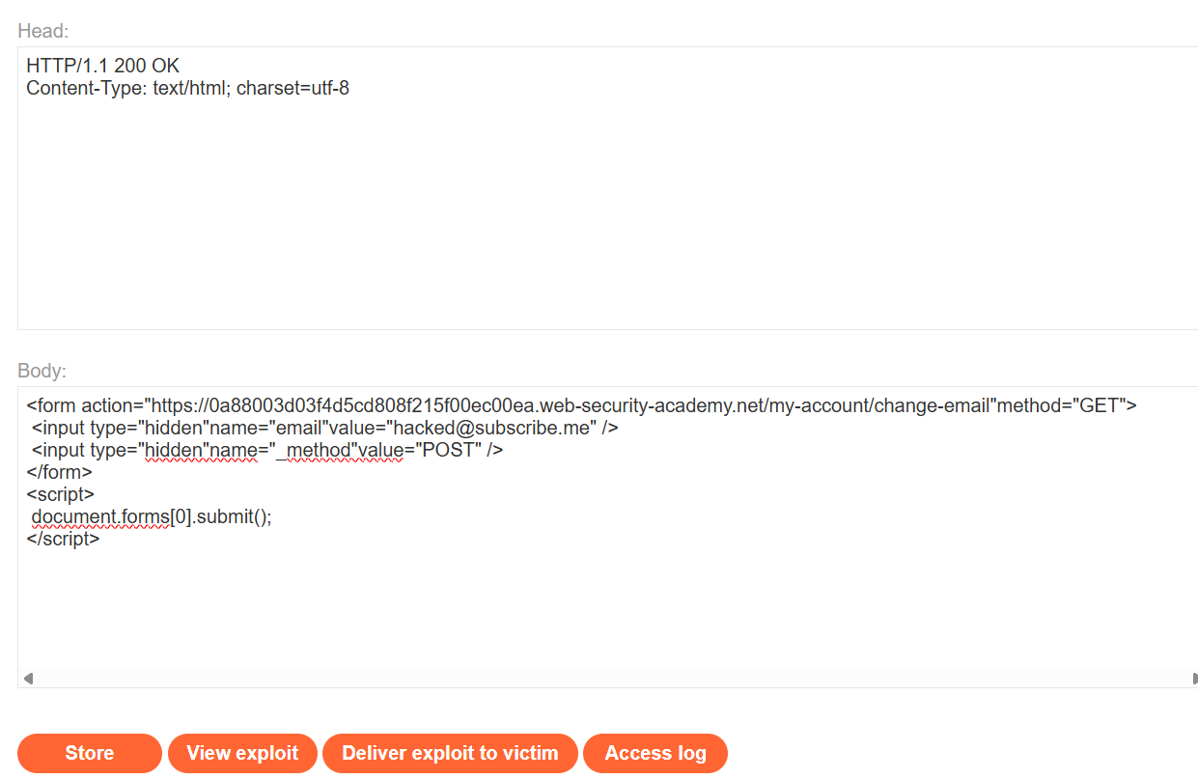

Nhấn Store 🡪 Deliver to victim 🡪 nhận thông báo "Congratulations, you solved the lab!".

### 7.3. Kết quả

Thông báo "Congratulations, you solved the lab!" xác nhận kịch bản CSRF hoạt động.

Khắc phục lỗi "Method Not Allowed" bằng mã GET điều hướng.

Cho thấy khả năng khai thác lỗ hổng CSRF, bypass hạn chế SameSite Lax bằng method override.

## 8. SameSite Strict bypass via client-side redirect

### 8.1. Mục tiêu

Khai thác lỗ hổng CSRF để thay đổi email nạn nhân, vượt qua hạn chế SameSite Strict của cookie phiên bằng cách lợi dụng một client-side redirect trong chức năng comment.

### 8.2. Thực hiện

Vào Burp Suit, vào tab Proxy, đảm bảo Intercept is off để tránh chặn yêu cầu không cần thiết. Nhấp "Open Browser" để mở trình duyệt tích hợp.



Vào trang bài lab SameSite Lax bypass via method override, đăng nhập với account “wiener” mật khẩu “peter”. Ta thấy, hiện tại mail đang là : wiener@normal-user.net. Ta nhập để đổi email ( đổi thành email bất kì ) : cam@normal-user.net

Trong Proxy > HTTP History, tìm POST /my-account/change-email🡪 Không có token CSRF, xác nhận lỗ hổng CSRF.

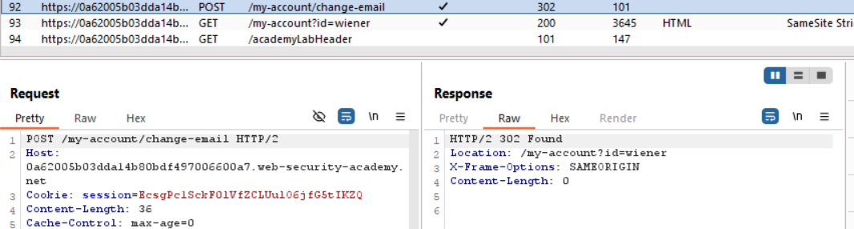

Tìm phản hồi POST /login, kiểm tra header Set-Cookie: SameSite=Strict 🡪 Cookie không gửi trong yêu cầu cross-site.

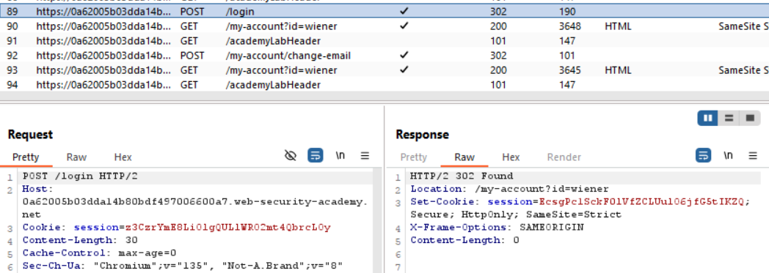

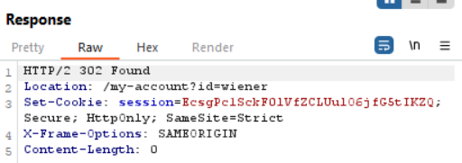

Tìm lỗ hổng Client-side Redirect : Gửi comment 🡪 Vào blog (/post?postId=6), gửi comment :

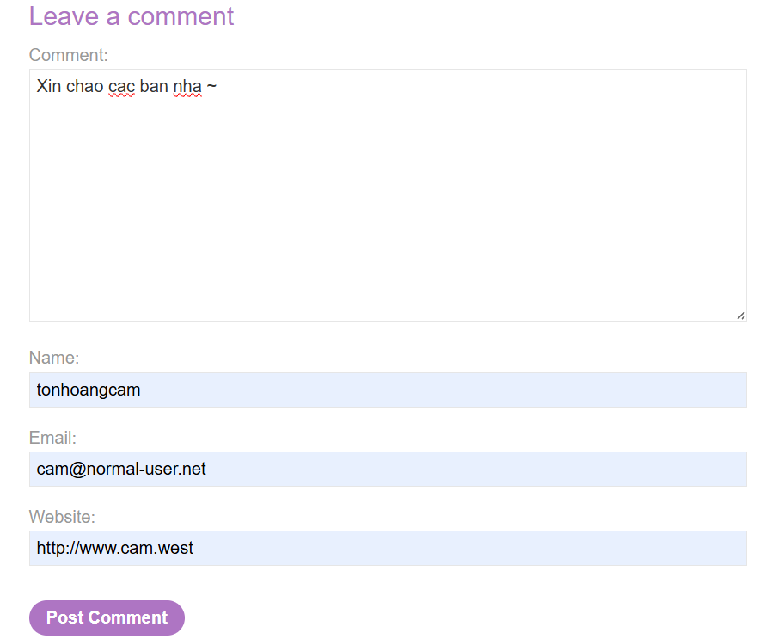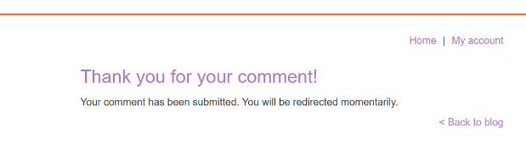

Phân tích yêu cầu comment: trong HTTP History, tìm POST /post/comment và phản hồi :

* Chuyển hướng đến /post/comment/confirmation?postId=6.
* File JavaScript /commentConfirmationRedirect.js điều hướng đến /post/6

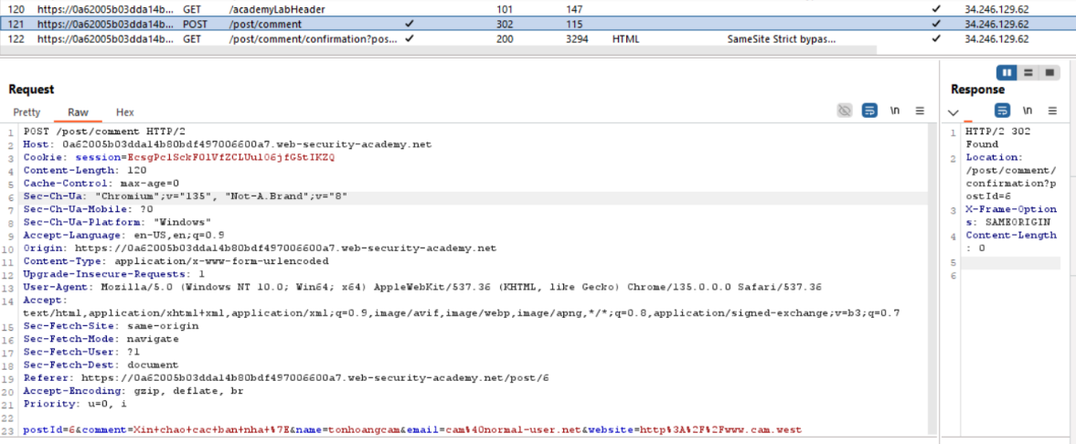

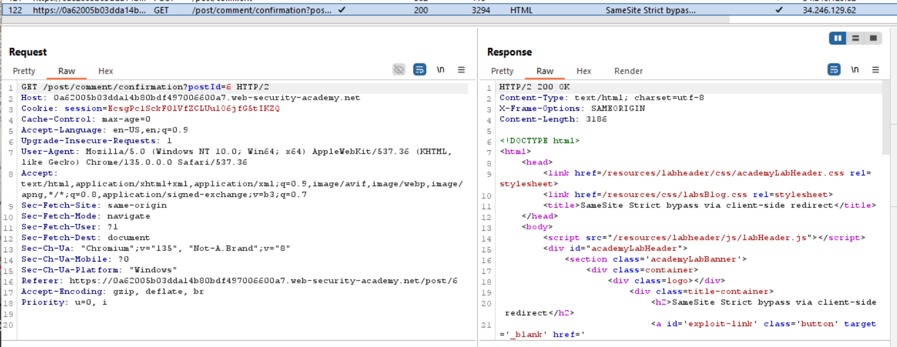

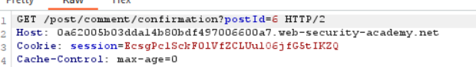

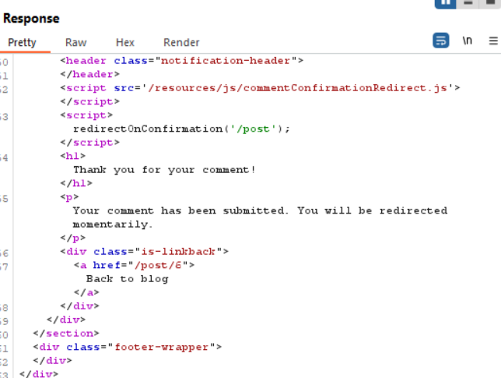

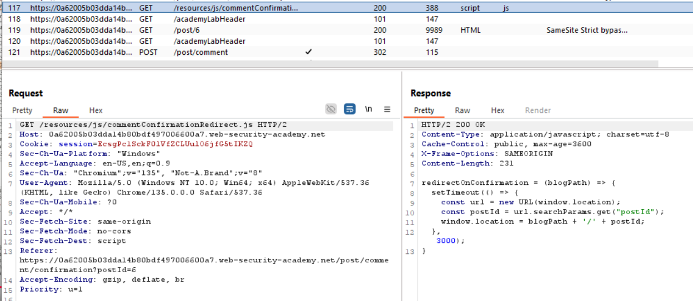

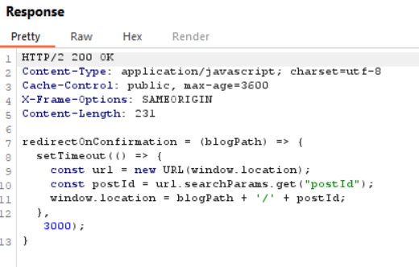

Khai thác path traversal: Thử thay đổi postId để điều hướng 🡪 Truy cập: /post/comment/confirmation?postId=../home 🡪 Hiện ra trang “Thank you” rồi lại 🡪 Lỗi "Not Found"

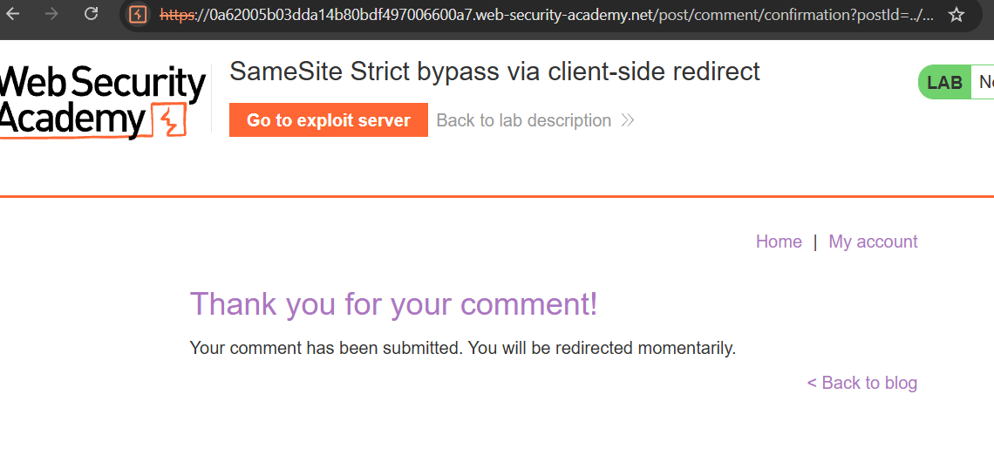

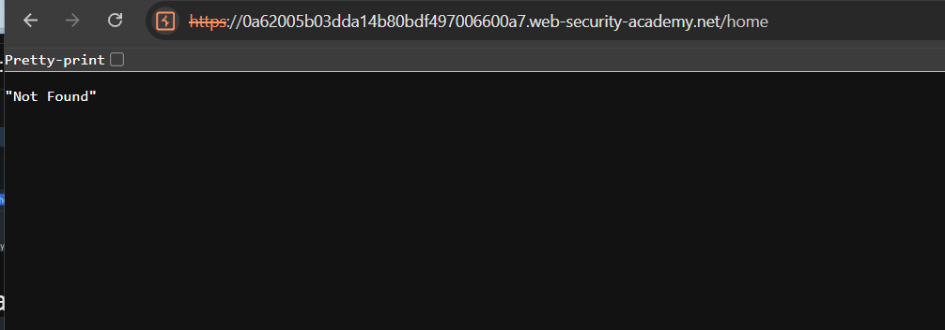

Thử: /post/comment/confirmation?postId=../my-account → Chuyển hướng đến /my-account

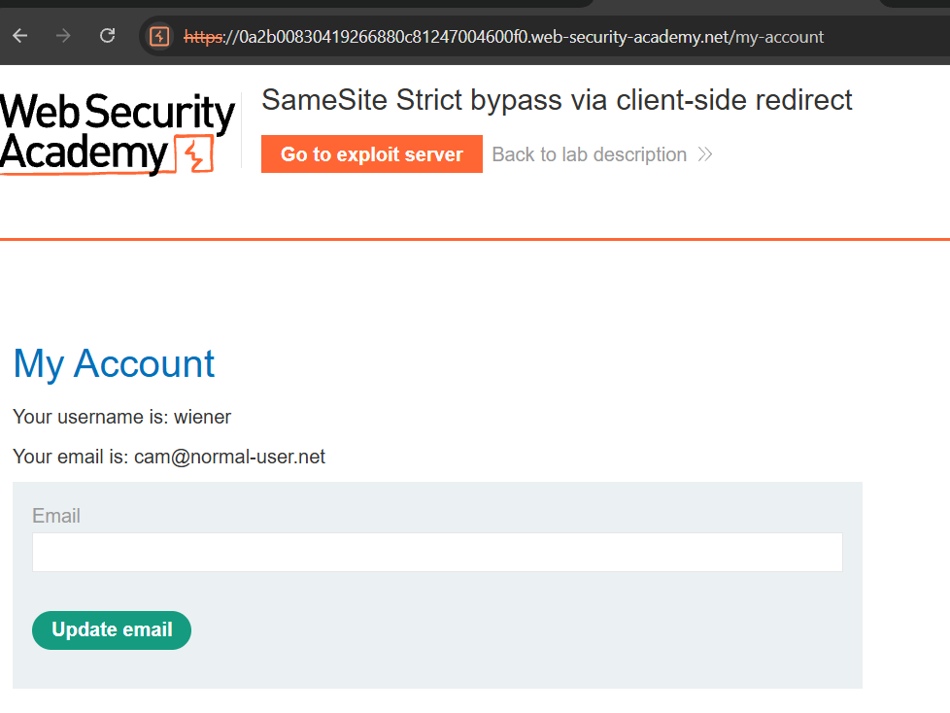

Kết luận : Có thể điều hướng same-site đến endpoint đổi email.

Trong Repeater, chuyển POST /my-account/change-email thành GET 0🡪 Gửi, nhận 302 Found, email đổi thành công



Kết hợp với path traversal: Điều hướng: /post/comment/confirmation?postId=../my-account/change-email?email= tonhoangcam@normal-user.net&submit=1

Tạo kịch bản tấn công : vào Exploit Server, vào body và thêm mã :

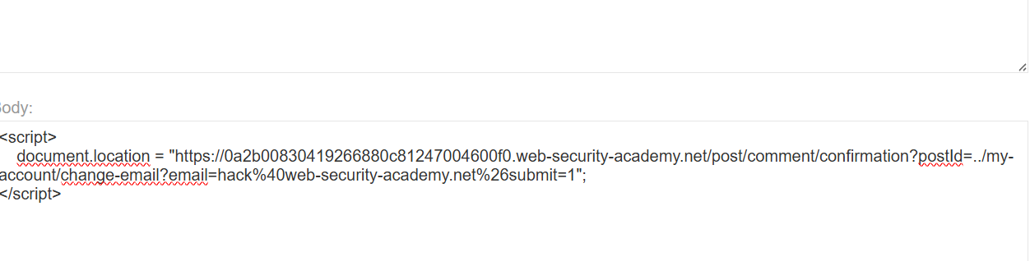

Nhấn Store 🡪 Deliver to victim 🡪 nhận thông báo "Congratulations, you solved the lab!".

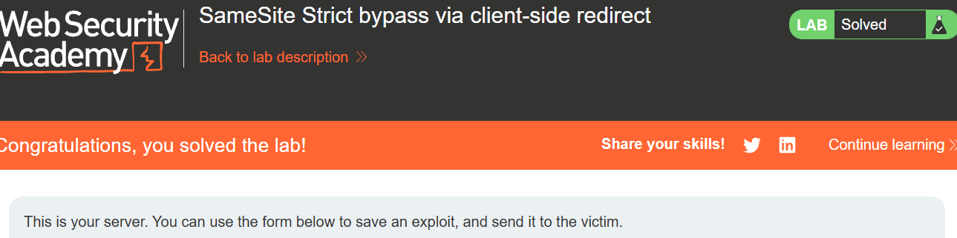

### 8.3. Kết quả

Email nạn nhân đổi thành hack@web-security-academy.net

Thông báo "Congratulations, you solved the lab!" xác nhận kịch bản CSRF hoạt động.

Bỏ qua SameSite Strict bằng cách điều hướng same-site qua lỗ hổng client-side redirect.

## 9. SameSite Strict bypass via sibling domain

### 9.1. Mục tiêu

Khai thác lỗ hổng CSWH trong tính năng live chat để lấy lịch sử chat chứa mật khẩu nạn nhân, vượt qua SameSite Strict bằng cách sử dụng sibling domain (subdomain cùng domain chính) và lỗ hổng XSS để gửi yêu cầu same-site.

Hiểu cách WebSocket hoạt động và lỗ hổng CSWH.

### 9.2. Thực hiện

Vào Burp Suit, vào tab Proxy, đảm bảo Intercept is off để tránh chặn yêu cầu không cần thiết. Nhấp "Open Browser" để mở trình duyệt tích hợp.



Truy cập live chat : Nhận phản hồi từ server, không có lịch sử chat

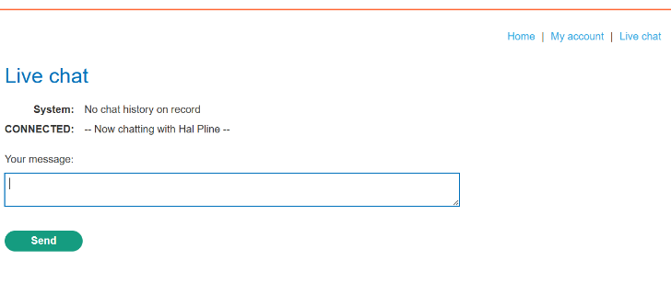

Vào /chat, gửi tin nhắn thử :

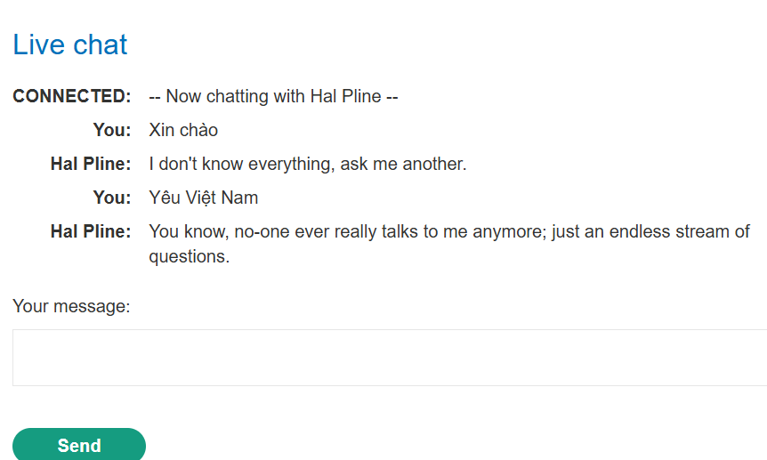

Phân tích WebSocket : Trong Proxy > WebSocket History, tìm kết nối WebSocket tại wss: wss://0a1d00c80362411880c712cd008500b9.web-security-academy.net/chat

* Yêu cầu handshake: GET /chat, với Sec-WebSocket-Key và Connection: Upgrade
* Phản hồi: 101 Switching Protocols, xác nhận WebSocket

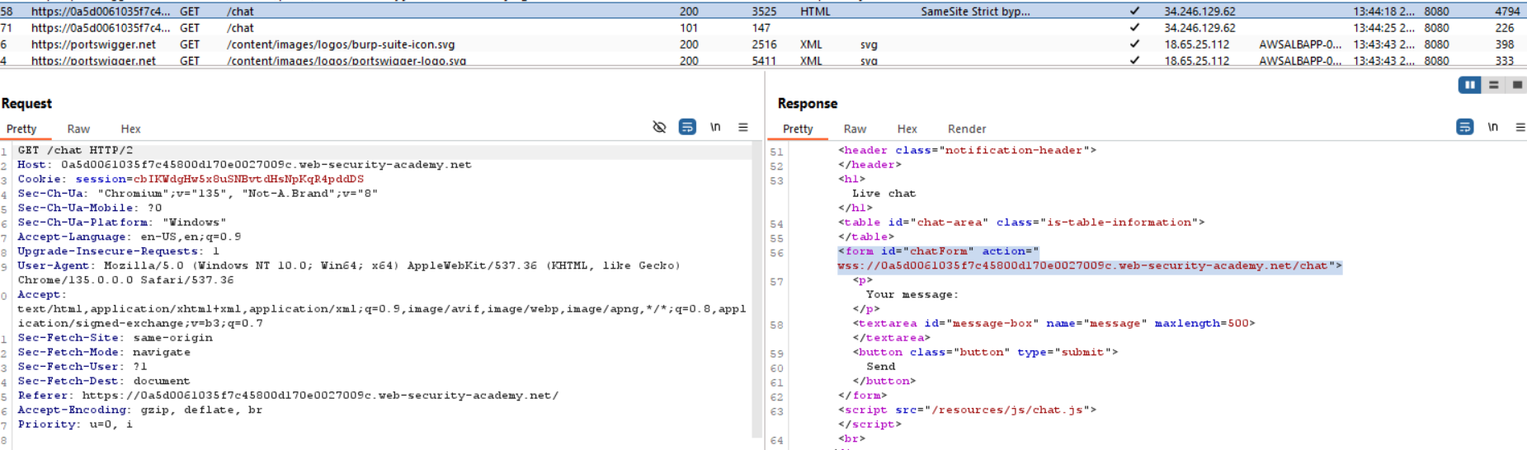

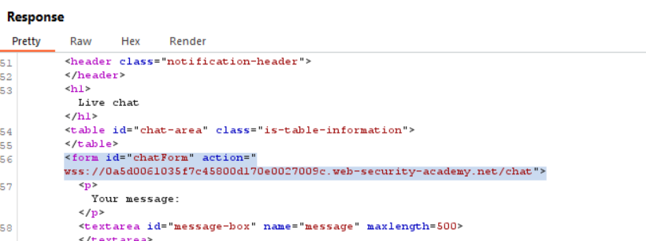

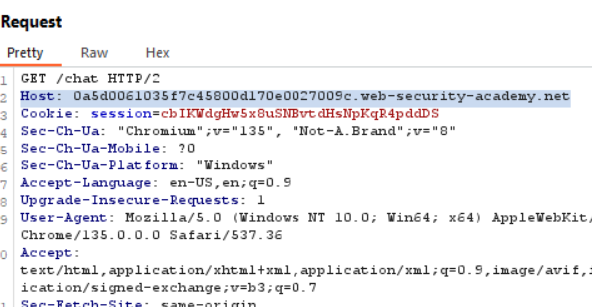

Quan sát các tin nhắn WebSocket:

* Gửi: READY → Nhận: Lịch sử chat (nếu có) và phản hồi server.
* Gửi: PING → Nhận: PONG

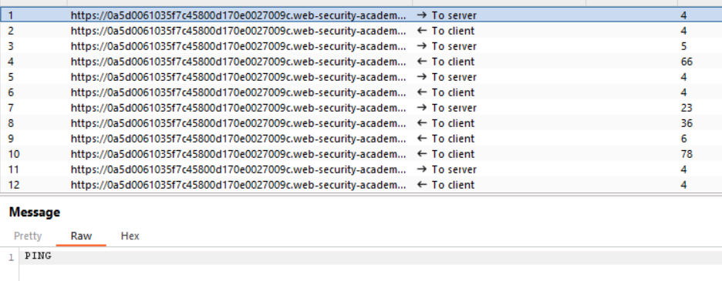

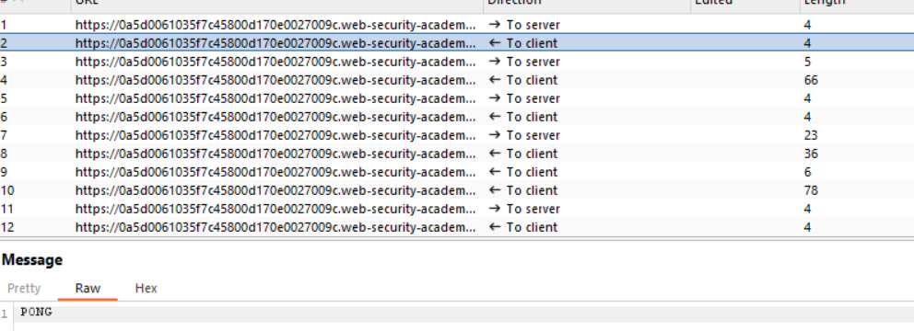

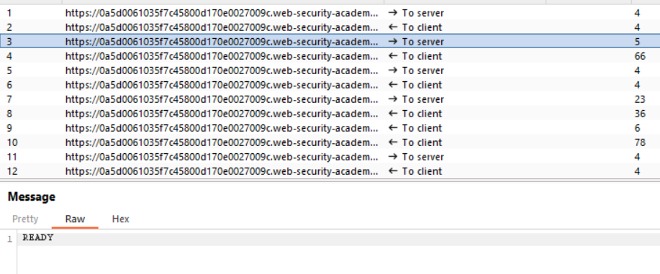

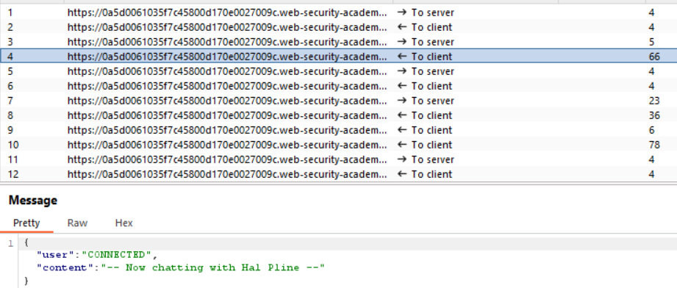

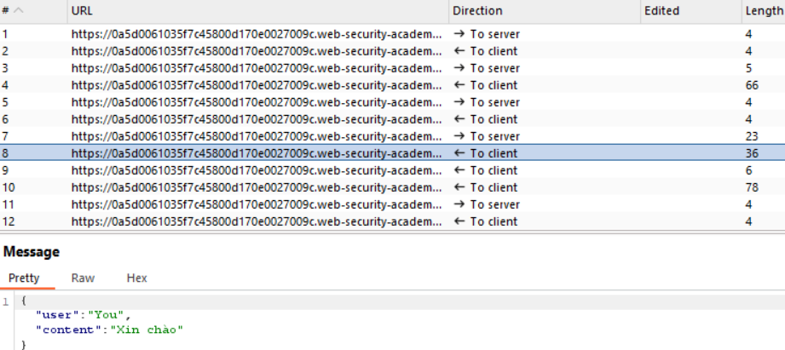

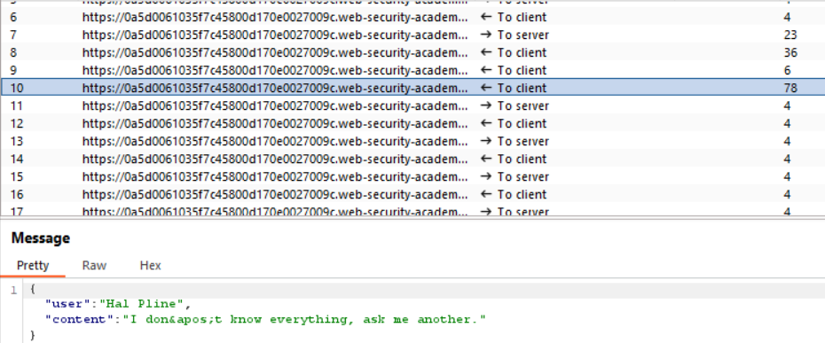

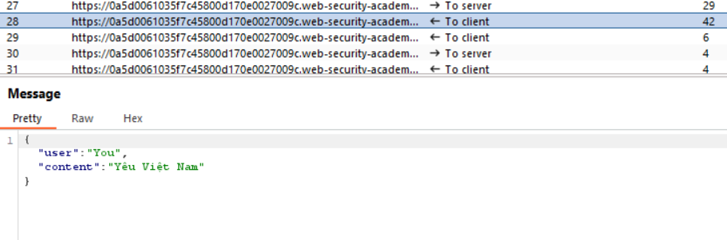

Kết luận : WebSocket không yêu cầu token CSRF hoặc kiểm tra Origin, dễ bị CSWH

Kiểm tra cookie phiên: trong Proxy > HTTP History, tìm phản hồi GET /: SameSite=Strict: Cookie không gửi trong yêu cầu cross-site, bao gồm WebSocket từ domain khác.

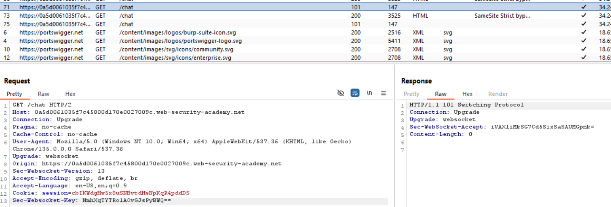

Phân tích file /chat.js :

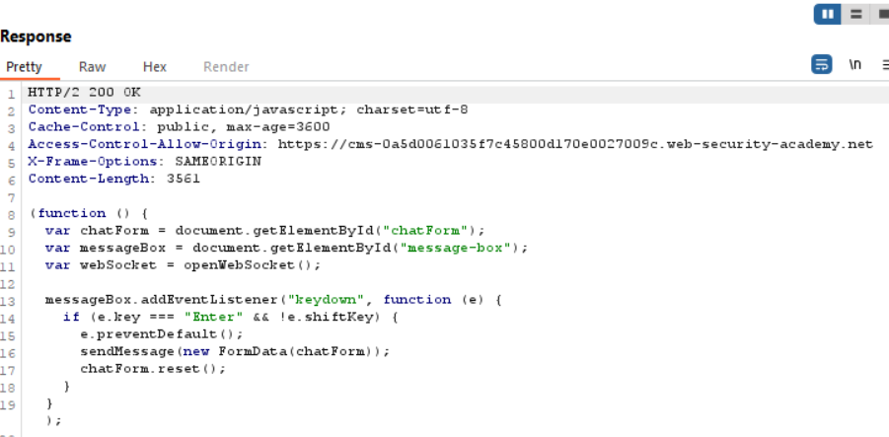

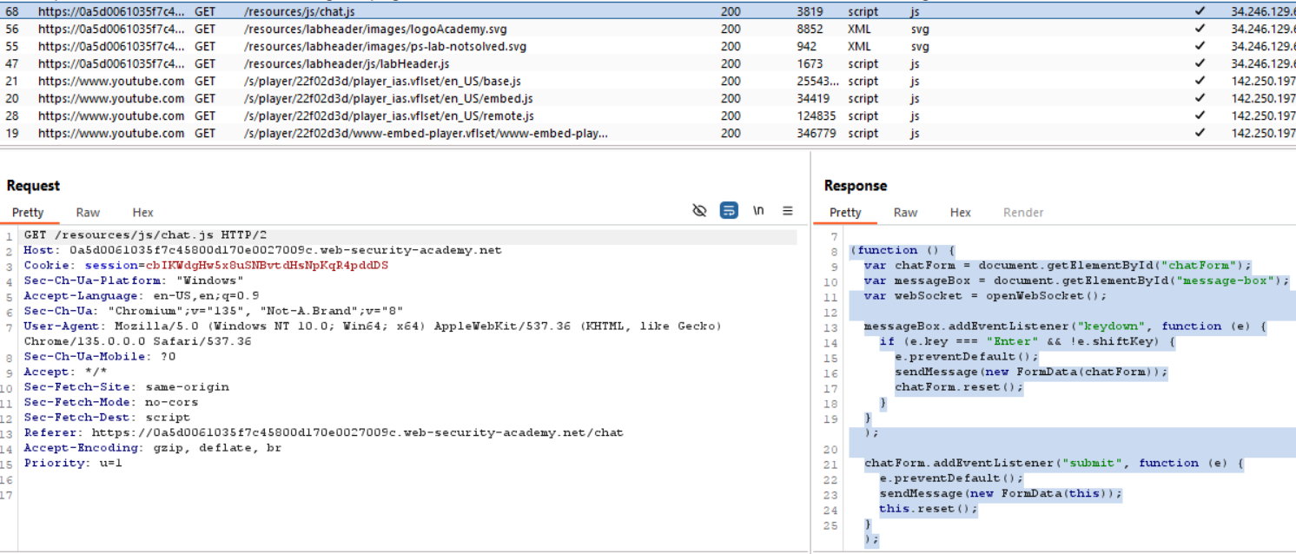

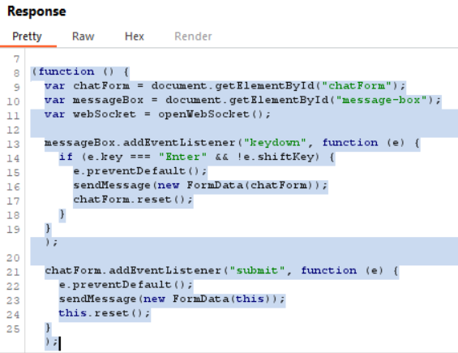

Code WebSocket : Code xử lý tin nhắn từ server, không kiểm tra bảo mật

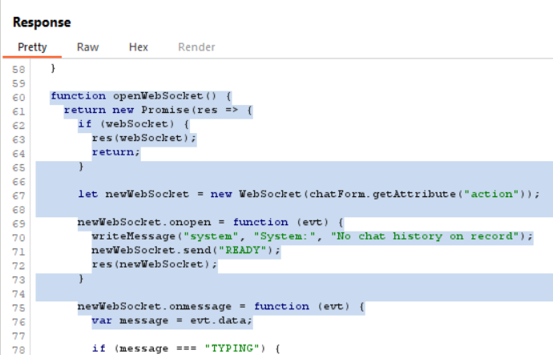

Thử Kết Nối WebSocket Từ Exploit Server : Dựa trên /chat.js, tạo mã để kết nối WebSocket và lấy tin nhắn

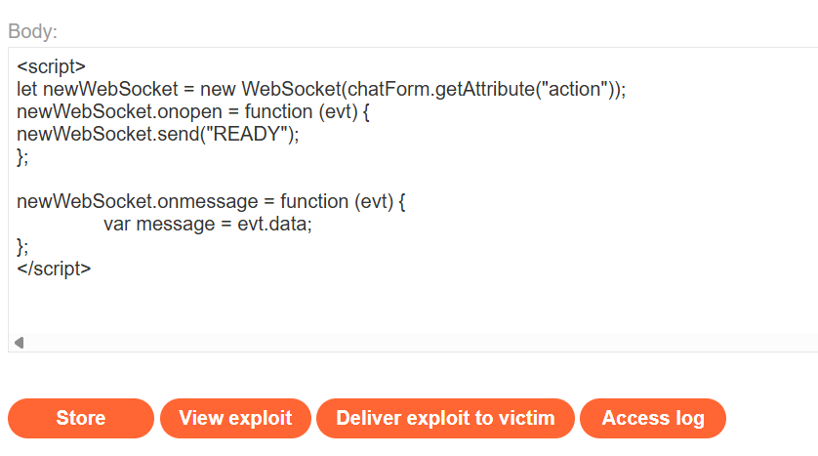

Kiểm tra Access Log: Không nhận được lịch sử chat. Nguyên nhân: Yêu cầu cross-site không gửi cookie do SameSite Strict

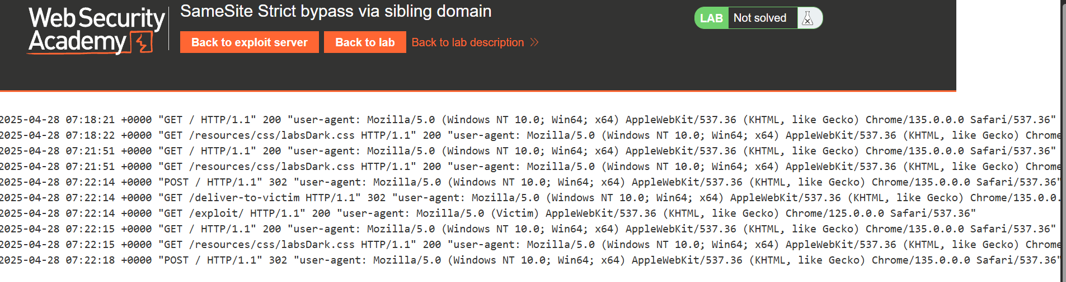

Sửa mã để gửi dữ liệu: Thêm fetch để gửi tin nhắn đến Exploit Server :

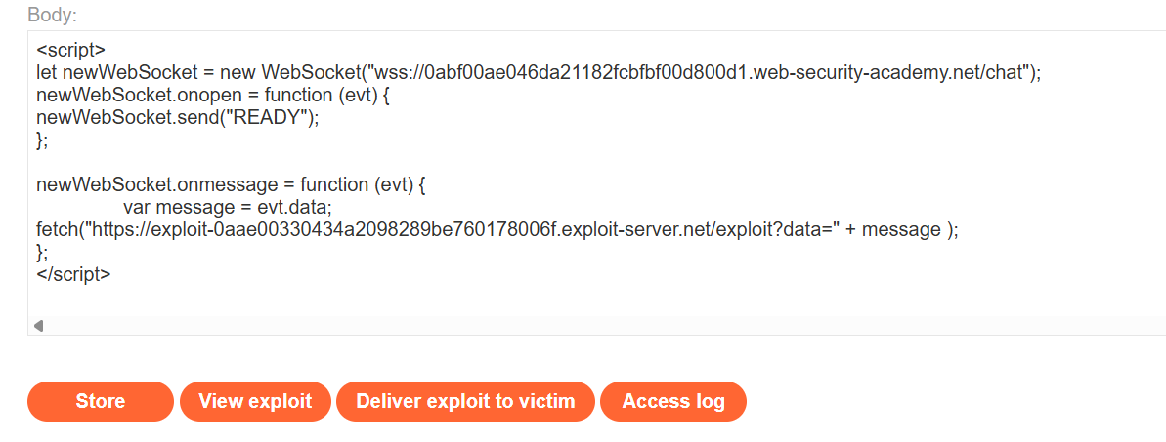

View exploit, kiểm tra Access Log: Nhận tin nhắn READY, nhưng không có lịch sử chat, vì đây là kết nối mới



Tìm sibling domain: Trong HTTP History, tìm GET /chat.js, thấy header Access-Control-Allow-Origin

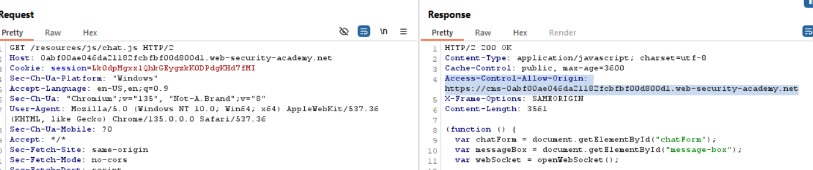

Kiểm tra XSS trên subdomain:

* Truy cập https://cms 0abf00ae046da21182fcbfbf00d800d1.web-security-academy.net. ( được lấy ở Access-Control-Allow-Origin ở /chat.js )
* Thử đăng nhập với user : wiener và pass: peter thì login invalid username

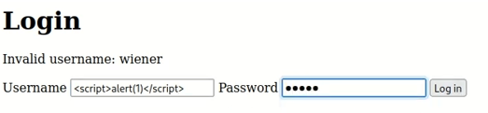

Nhận phản hồi lỗi : Invalid username: <script>alert(1)</script>. Alert xuất hiện, xác nhận reflected XSS trong tham số username

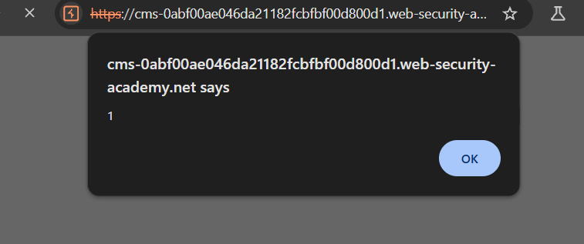

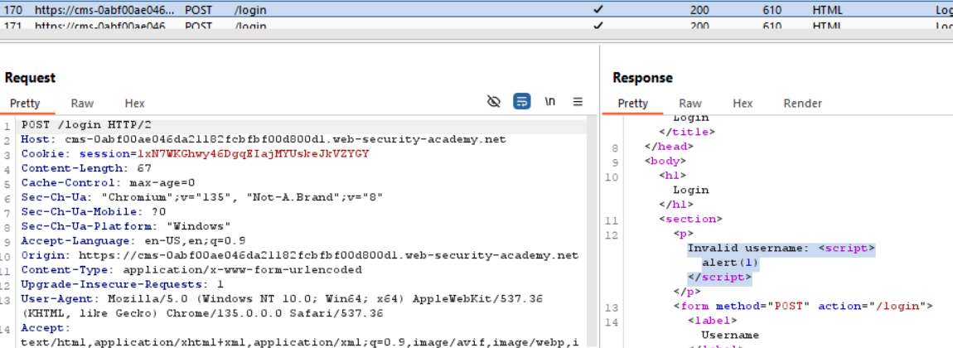

Trong HTTP History, tìm POST /login, gửi đến Repeater.

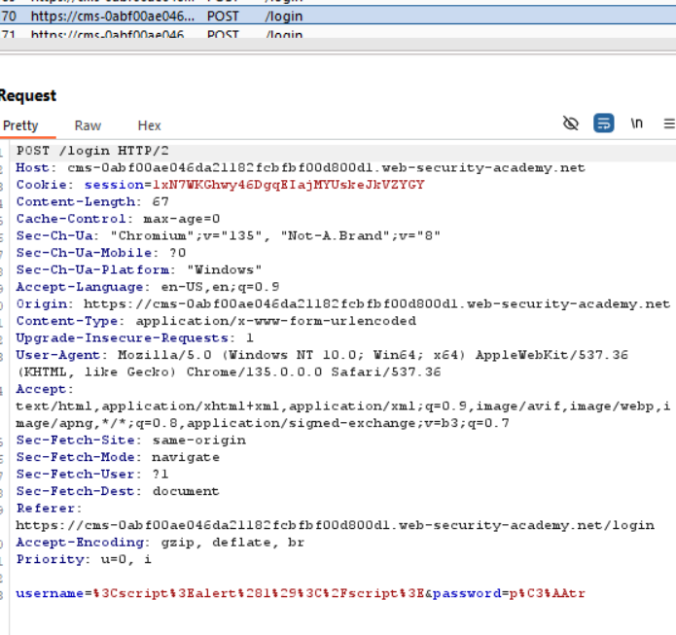

Chuyển POST thành GET, gửi, xác nhận XSS vẫn hoạt động:

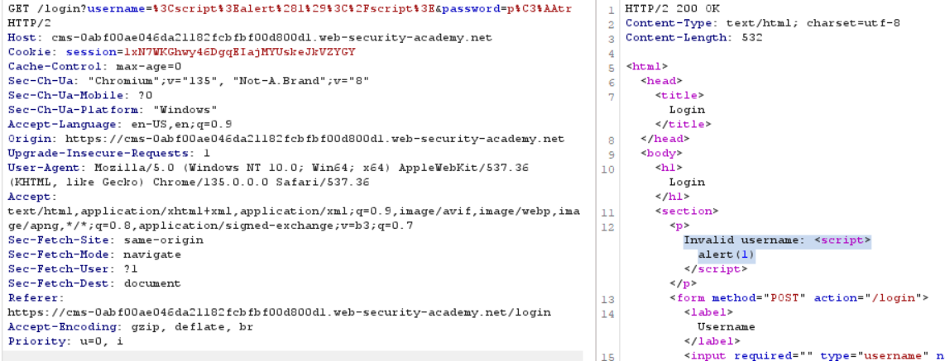

Tạo kịch bản tấn công :

* Tạo payload XSS: Lấy mã WebSocket, mã hóa URL toàn bộ đoạn script

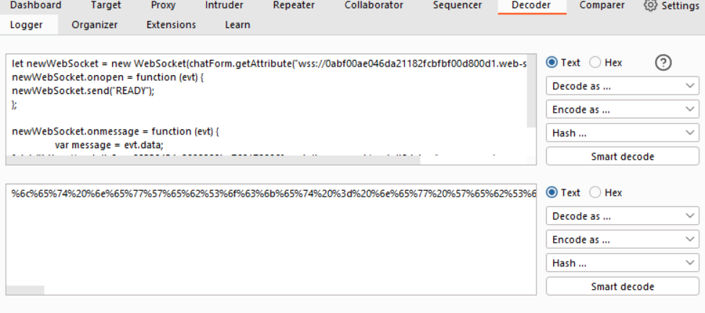

* Kết hợp vào URL XSS : Copy phần đa mã hoá thay thế phần sau của username:

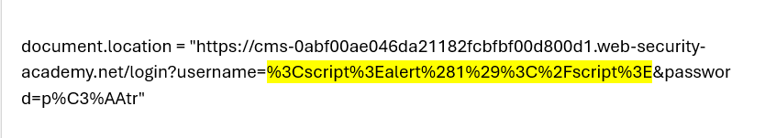

Sau khi thay thế :

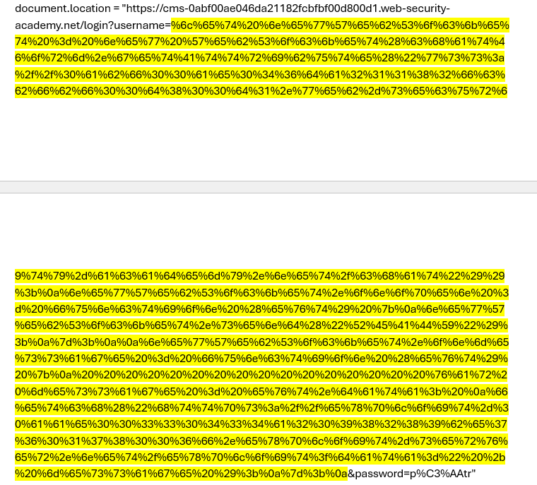

Dán mã vào Body của Exploit Server, nhấn Store, View exploit.

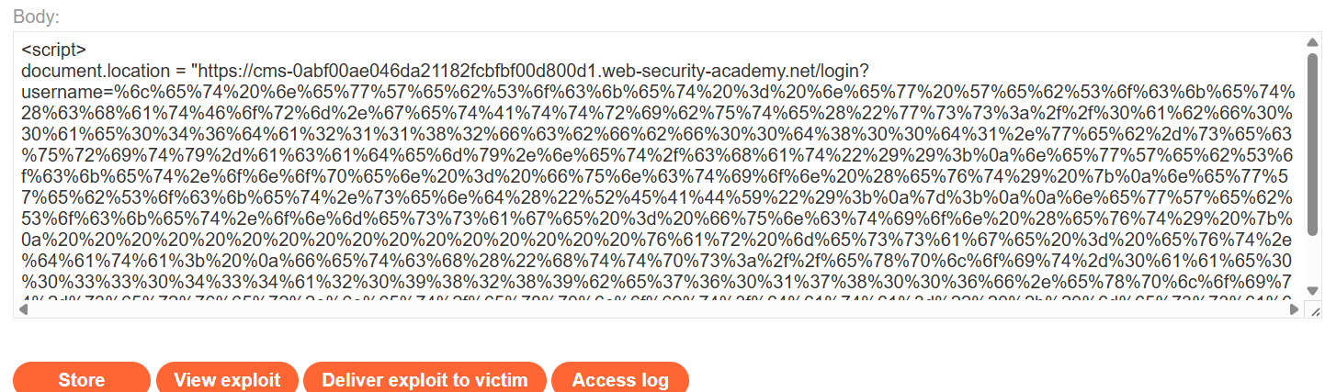

Kiểm tra Access Log, thấy lịch sử chat



Trong Access Log, lấy tham số data, giải mã URL

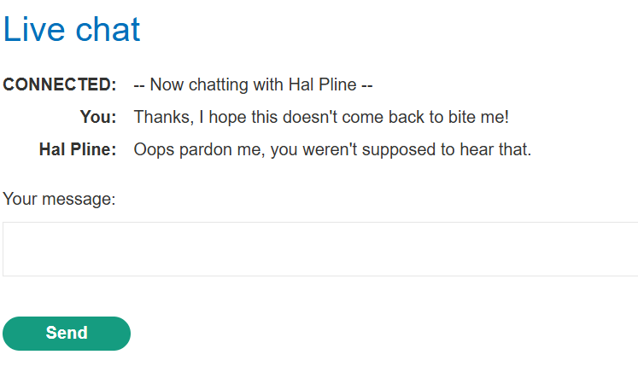 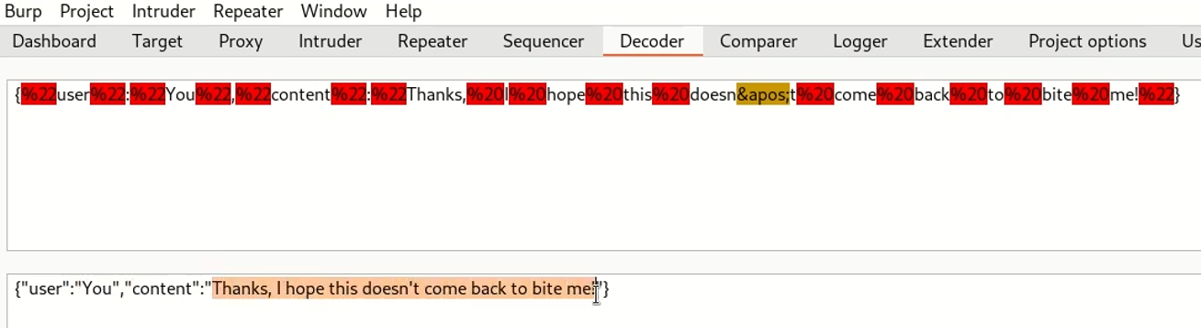

Tìm cho đến khi thấy username và password và đăng nhập lại bằng tài khoản đó.

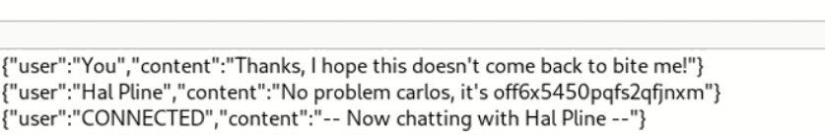

Tài khoản nạn nhân: carlos

Mật khẩu nạn nhân: off6x5450pqfs2qfjnxm

Vào my account để đăng nhập tài khoản của nạn nhân : Sử dụng thông tin lấy được để đăng nhập.

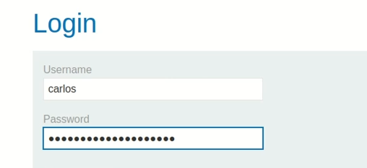

Sau khi đăng nhập thành công, có thông báo "Congratulations, you solved the lab!"

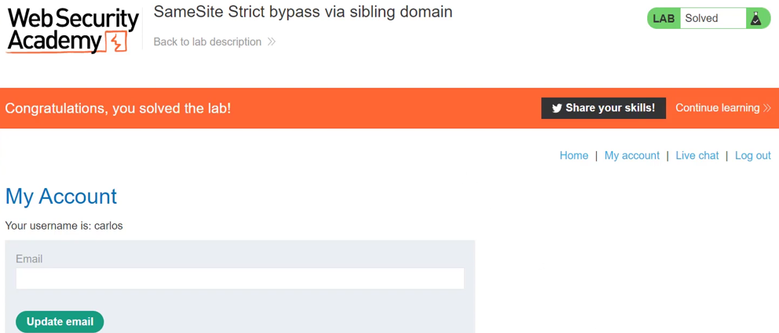

### 9.3. Kết quả

Lịch sử chat lấy được chứa thông tin tài khoản (carlos) và mật khẩu được giải mã từ Access Log.

Đăng nhập vào tài khoản nạn nhân `carlos` bằng mật khẩu lấy từ lịch sử chat.

Thông báo "Congratulations, you solved the lab!" xác nhận tấn công CSWH thành công.

Bỏ qua SameSite Strict bằng sibling domain và XSS, lấy lịch sử chat thông qua WebSocket.

## 10. SameSite Lax bypass via cookie refresh

### 10.1. Mục tiêu

Khai thác lỗ hổng CSRF làm để thay đổi email của nạn nhân bằng cách vượt qua SameSite=Lax.

### 10.2. Thực hiện

Đầu tiên, chúng ta cần tìm hiểu về Lax và cách bypass nó:

- Cookie có SameSite=Lax sẽ không được gửi kèm trong POST request từ trang ngoài, trừ khi người dùng tương tác (GET) gần đây với site đó (ví dụ click vào link dẫn đến site).

- Sau một tương tác kiểu GET từ cùng origin, trình duyệt sẽ "nhớ" và cho phép gửi cookie theo POST sau đó trong thời gian ngắn.

- Và cái ta lợi dụng là "cookie refresh" bằng redirect trước đó: Nạn nhân chỉ cần thực hiện 1 hành động bất kì như click menu, click đổi email…, sau đó attacker chỉ cần gửi request POST đổi email thì cookie sẽ được gửi đi => thay đổi email thành công.

Truyền payload vào Body của exploit server:

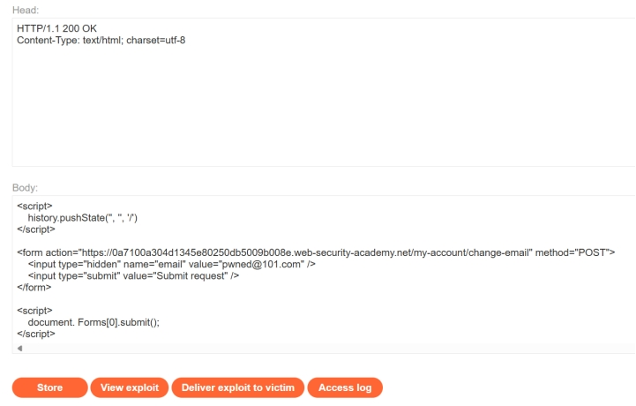

Sau đó đợi nạn nhân tương tác GET thì attacker sẽ nhấn nút "Deliver exploit to victim" từ exploit server => email đã bị thay đổi bởi hacker.

### 10.3. Kết quả

Yêu cầu POST gửi đi kèm cookie, thay đổi email thành công.

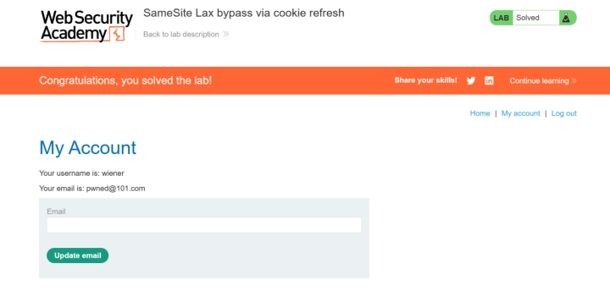

## 11. CSRF where Referer validation depends on header being present

### 11.1. Mục tiêu

Hiểu cách vượt qua cơ chế kiểm tra Referer khi máy chủ chỉ xác thực nếu header Referer tồn tại, và thực hiện tấn công CSRF để thay đổi địa chỉ email của nạn nhân.

### 11.2. Thực hiện

Vì server chỉ kiểm tra khi Referer header tồn tại => Nếu request không gửi Referer, server vẫn xử lý như bình thường => hacker lợi dụng nó để khai thác CSRF.

Vậy ta chỉ cần thêm **<meta name="referrer" content="no-referrer">** vào Body để exploit.

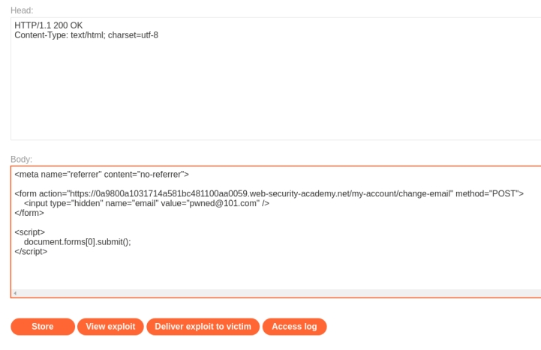

### 11.3. Kết quả

Yêu cầu không bị chặn, thay đổi email thành công.

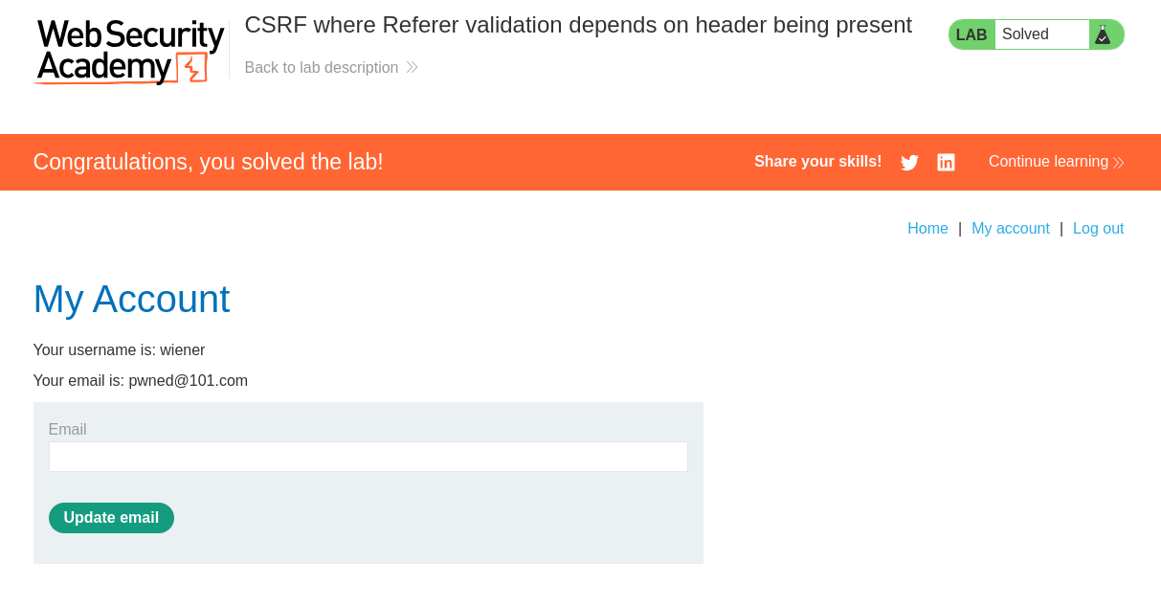

## 12. CSRF with broken Referer validation

### 12.1. Mục tiêu

Thực hiện tấn công CSRF nhằm thay đổi email tài khoản người dùng, bỏ qua cơ chế phòng thủ Referer header không đúng cách của server.

### 12.2. Thực hiện

Thông thường, server sẽ từ chối các request POST đến đường dẫn quan trọng nếu Referer không trỏ về cùng một domain.

Ở lab này, referer validation không chuẩn nên sẽ có lỗ hổng: Server chỉ kiểm tra phần domain trong Referer có chứa domain gốc hay không, thay vì so sánh chính xác.

=> Sử dụng **history.pushState** để chèn thêm domain gốc vào url:

<script> history.pushState('', '', '/?**<domain gốc>**') </script>

Và để tránh gặp lỗi "invalid Referer header" khi exploit thì hãy chèn thêm "Referrer-Policy: unsafe-url" vào phần Head. Lý do là nhiều trình duyệt đã thêm cơ chế bảo mật mạnh nên sẽ xảy ra lỗi "invalid Referer header".

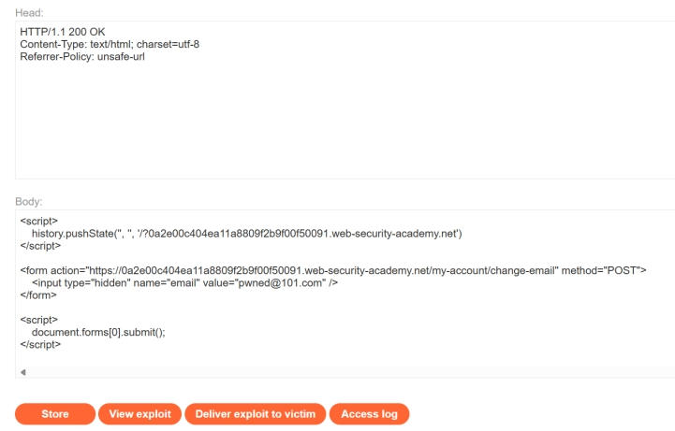

Sau khi chèn payload thì chúng ta sẽ exploit.

### 12.3. Kết quả

Referer bị làm sai lệch, server chấp nhận yêu cầu và thay đổi email.

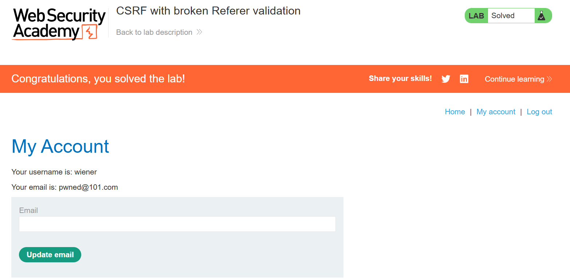

# KẾT LUẬN

Qua quá trình thực hiện 12 bài lab về **Cross-Site Request Forgery (CSRF)** trên nền tảng PortSwigger Web Security Academy, chúng em đã có cái nhìn toàn diện và thực tiễn hơn về cách thức hoạt động cũng như các kỹ thuật khai thác CSRF trong môi trường web hiện đại.

**Cross-Site Request Forgery (CSRF)** là một trong những lỗ hổng phổ biến nhưng lại dễ bị bỏ sót nếu nhà phát triển không cẩn thận trong việc triển khai cơ chế bảo mật. Qua từng lab, chúng em đã tiếp cận được:

* Cách tấn công CSRF khi **không có phòng thủ nào** hoặc khi ứng dụng chỉ dựa vào **token, cookie, hoặc header Referer**.
* Các kỹ thuật **bypass cơ chế bảo vệ** CSRF như lợi dụng phương thức GET, giả mạo token, điều khiển cookie, hoặc sử dụng các đặc điểm như SameSite, meta referrer, và history.pushState.
* Cách **máy chủ xử lý sai** hoặc **không đầy đủ** khi kiểm tra token hoặc header, dẫn đến bị khai thác.

Việc thực hành những lab này giúp chúng em nhận ra rằng, để bảo vệ ứng dụng khỏi CSRF, cần kết hợp nhiều lớp bảo mật như:

* Sử dụng **token liên kết phiên** (session-tied CSRF token).
* Áp dụng **SameSite cookie** đúng cách.
* Kiểm tra **Referer/Origin header** một cách nghiêm ngặt và nhất quán.
* Tránh sử dụng các phương thức dễ bị khai thác như GET cho các hành động thay đổi dữ liệu.

Thông qua bài báo cáo này, chúng em không chỉ học được cách khai thác lỗ hổng, mà quan trọng hơn là hiểu được cách phòng chống, từ đó áp dụng vào việc phát triển các ứng dụng web an toàn hơn.